B1-2c-TMDA-HN
THUYẾT MINH DỰ ÁN
SẢN XUẤT THỬ NGHIỆM CẤP THÀNH PHỐ

I. THÔNG TIN CHUNG VỀ DỰ ÁN
1 | Tên dự án: Ứng dụng công nghệ IoT vào xây dựng trang trại trồng trọt nông nghiệp công nghệ cao.  Mã số dự án:
2 | Quyết định phê duyệt của UBND Thành phố:
3 | □ Chương trình KH&CN cấp thành phố:  Mã số chương trình: 01C-02 (Tự động hóa-Điện-Điện tử viễn thông)  □ Chương trình, nhiệm vụ khác (nêu cụ thể):
4 | Thời gian thực hiện: 18 tháng (từ tháng 10/2018 đến tháng 03/2020)
5 | Kinh phí thực hiện và phương thức khoán chi  5.1. Tổng kinh phí thực hiện : 3,675.06 triệu đồng, trong đó:  - Từ nguồn ngân sách nhà nước : 1,700 triệu đồng  - Từ nguồn ngoài ngân sách nhà nước : 1,975.06 triệu đồng  5.2. Phương thức khoán chi  □ Khoán đến sản phẩm cuối cùng  □ Khoán từng phần, trong đó:  - Kinh phí khoán : 1,228.87 triệu đồng  - Kinh phí không khoán : 471.13 triệu đồng
6 | Chủ nhiệm dự án  Họ và tên: Đỗ Trung Anh  Ngày, tháng, năm sinh: 27/04/1986 Giới tính: Nam  Học hàm, học vị / Trình độ chuyên môn: Thạc sĩ  Chức danh khoa học: Giảng viên  Chức vụ:  Điện thoại tổ chức: 0243.3352.4054 Mobile: 0913869328  E-mail: anhdt@ptit.edu.vn  Tên tổ chức đang công tác: Học viện Công nghệ Bưu chính Viễn thông  Địa chỉ tổ chức: 122 Hoàng Quốc Việt, Quận Cầu Giấy, Tp. Hà Nội
7 | Thư ký khoa học dự án  Họ và tên: TS. Nguyễn Quốc Uy  Ngày, tháng, năm sinh: 1987 Giới tính: Nam  Học hàm, học vị / Trình độ chuyên môn: Tiến sĩ  Chức danh khoa học: Giảng viên  Chức vụ:  Điện thoại tổ chức: 0243.3820866 Mobile: 0971479145  E-mail: uynq@ptit.edu.vn  Tên tổ chức đang công tác: Học viện Công nghệ Bưu chính Viễn thông  Địa chỉ tổ chức: 122 Hoàng Quốc Việt, Quận Cầu Giấy, Tp. Hà Nội
8 | Tổ chức chủ trì thực hiện dự án  Tên tổ chức: Học viện Công nghệ Bưu chính Viễn thông  Điện thoại: 024.3854 7795 Fax: 024.3851 1404  Website: www.ptit.edu.vn  Địa chỉ: 122 Hoàng Quốc Việt, Quận Cầu Giấy, Tp. Hà Nội  Họ và tên thủ trưởng tổ chức: Vũ Văn San
9 | Tổ chức/cá nhân tham gia chính  9.1. Tổ chức/cá nhân chịu trách nhiệm về công nghệ  Tên tổ chức:  Điện thoại: Fax:  Website:  Địa chỉ:  Họ và tên thủ trưởng tổ chức:  Họ và tên người chịu trách nhiệm chính về công nghệ của Dự án:  9.2. Tổ chức khác  Tổ chức 1: Công ty cổ phần công nghệ Sunny Việt Nam  Điện thoại: 0243.664 8234 Website:  Học hàm, học vị / Họ và tên thủ trưởng tổ chức: Lưu Thị Hằng  Địa chỉ tổ chức: Số 185 đường Giáp Bát, Phường Giáp Bát, Hoàng Mai, Hà Nội
10 | Các cá nhân thực hiện dự án
TT | Chức danh thực hiện dự án  - Học hàm, học vị / Họ và Tên | Tên tổ chức công tác
I | Chủ nhiệm dự án
 | ThS. Đỗ Trung Anh | Học viện Công nghệ Bưu chính Viễn thông
II | Thư ký khoa học
 | TS. Nguyễn Quốc Uy | Học viện Công nghệ Bưu chính Viễn thông
III | Các Thành viên chính
1 | TS. Ngô Đức Thiện | Học viện Công nghệ Bưu chính Viễn thông
2 | ThS. Nguyễn Quốc Dinh | Học viện Công nghệ Bưu chính Viễn thông
3 | ThS. Lê Đức Toàn | Học viện Công nghệ Bưu chính Viễn thông
4 | ThS. Bùi Thị Dân | Học viện Công nghệ Bưu chính Viễn thông
5 | ThS. Vũ Anh Đào | Học viện Công nghệ Bưu chính Viễn thông
6 | ThS. Vũ Hoài Nam | Học viện Công nghệ Bưu chính Viễn thông
7 | PGS.TS. Nguyễn Hồng Minh | Học viện Nông nghiệp Việt Nam
8 | ThS. Đặng Phi Hồng | Công ty cổ phần công nghệ Sunny Việt Nam
IV | Các Thành viên
1 | Nguyễn Hải Yến | Học viện Công nghệ Bưu chính Viễn thông
2 | Nguyễn Thị Ngân | Học viện Công nghệ Bưu chính Viễn thông
3 | Trần Vũ Hải | Học viện Công nghệ Bưu chính Viễn thông
4 | Chu Quang Ngọc | Học viện Công nghệ Bưu chính Viễn thông
5 | Nguyễn Minh Tuân | Học viện Công nghệ Bưu chính Viễn thông
6 | Phan Văn Hòa | Công ty cổ phần công nghệ Sunny Việt Nam
7 | Nguyễn Thế Tuấn | Công ty cổ phần công nghệ Sunny Việt Nam
8 | Nguyễn Thị Nguyệt | Công ty cổ phần công nghệ Sunny Việt Nam
9 | Nguyễn Thị Thu | Công ty cổ phần công nghệ Sunny Việt Nam
10 | Nguyễn Hữu Thắng | Công ty cổ phần công nghệ Sunny Việt Nam
11 | Bùi Thị Đào | Công ty cổ phần công nghệ Sunny Việt Nam
12 | Nguyễn Thị Huyền | Công ty cổ phần công nghệ Sunny Việt Nam
13 | Bùi Đình Thuận | Công ty cổ phần công nghệ Sunny Việt Nam
14 | Đặng Văn Mạnh | Công ty cổ phần công nghệ Sunny Việt Nam
11 | Xuất xứ của dự án: Ghi rõ xuất xứ của Dự án từ một trong các nguồn sau:  - Đề tài khoa học và công nghệ cấp Học viện: “Nghiên cứu thiết kế phát triển phần tử thu thập dữ liệu cho mạng IoT phân tán”, mã số 47- 2016-HV-KTĐT1; Chủ nhiệm đề tài: ThS. Nguyễn Quốc Dinh; thời gian thực hiện từ tháng 4 – tháng 12 năm 2016; đã nghiệm thu năm 2016.  - Đề tài khoa học và công nghệ cấp Học viện: “Nghiên cứu ứng dụng IoT trong nông nghiệp công nghệ cao”, mã số ; Chủ nhiệm đề tài: PGS.TS. Hà Hải Nam; thời gian thực hiện từ tháng 3 – tháng 12 năm 2017; đã nghiệm thu năm 2017.
12 | Luận cứ về tính cấp thiết, khả thi và hiệu quả của dự án  12.1. Làm rõ về công nghệ lựa chọn của Dự án (Tính mới, ưu việt, tiên tiến của công nghệ; trình độ công nghệ so với công nghệ hiện có ở Việt Nam, khả năng triển khai công nghệ trong nước, tính phù hợp của công nghệ đối với phương án sản xuất và yêu cầu của thị trường,...).  Sau nhiều năm phát triển sản xuất nông nghiệp thâm canh, con người đã quá lạm dụng hóa chất trong sản xuất. Việc sử dụng tràn lan các loại phân vô cơ (phân hóa học), các chất kích thích sinh trưởng, thuốc trừ cỏ, thuốc bảo vệ thực vật,... đã ảnh hưởng lớn tới chất lượng, độ an toàn của nông sản, làm thoái hóa đất, ô nhiễm môi trường, mất cân bằng sinh thái, ảnh hưởng lớn tới sức khỏe con người,...Từ những năm 1980 tới nay con người đã ý thức được những tác hại của thiếu kiểm soát trong sử dụng hóa nông nghiệp, phương thức canh tác nông nghiệp được thay đổi trong đó có sự chuyển từ nông nghiệp thâm canh sang nông nghiệp hữu cơ. Nông nghiệp hữu cơ thực chất là nền nông nghiệp truyền thống gắn liền với tự nhiên được thực hiện trong bối cảnh áp dụng các cuộc cách mạng KHCN nhằm đưa ra các nông sản an toàn, chất lượng, đồng thời bảo vệ môi trường và đa dạng sinh học. Ngày nay nông nghệp hữu cơ đang nhận được sự quan tâm lớn của nhiều Quốc gia trong đó có Việt nam.  Trong nông nghiệp hữu cơ, thì sản xuất rau theo phương thức hữu cơ chiếm vị trí quan trọng hàng đầu bởi vì các cây rau là đối tượng chịu ảnh hưởng nặng nề nhất của nền sản xuất hóa nông nghiệp. Rau là thức ăn không thể thiếu trong bữa ăn hàng ngày của con người, từ ăn sống tới nấu chín và các loại chế biến khác có sử dụng các sinh khối cây rau mà chúng chịu tác động trực tiếp của các chế phẩm hóa học. Việc sản xuất rau an toàn nói chung và sản xuất rau hữu cơ nói riêng là vấn đề bức thiết cần giải quyết hiện nay.  Trồng rau hữu cơ đòi hỏi phải thực hiện một quy trình nghiêm ngặt, từ chọn vùng đất trồng phải có quy hoạch cách xa khu công nghiệp, xí nghiệp, bệnh viện hay bãi rác… nguồn nước, không khí phải đảm bảo yêu cầu sạch không bị ô nhiễm, phải đảm bảo vùng đệm để cách ly với các khu vực không an toàn. Những hạt giống này được thu từ cây trồng đã qua quy trình sản xuất rau hữu cơ có kiểm định. Lập kế hoạch xen canh và luân canh cho các loại rau trồng hữu cơ là yếu tố tất yếu giúp trang trại rau hữu cơ hạn chế khả năng dịch sâu bệnh hại tấn công. Nhóm các loại rau thành nhóm rau ăn lá, rau ăn quả, rau ăn củ, cây họ đậu… Luân canh quay vòng giữa các nhóm rau nên cân nhắc mùa vụ và thời tiết trong năm để sắp xếp loại cây trồng phù hợp.  Sử dụng nguồn phân hữu cơ đúng quy cách, có thể tự làm phân hữu cơ bằng cách ủ phân chuồng hoại mục hoặc ủ phân xanh. Thu mua vỏ cà phê tại các cơ sở vừa tiết kiệm chi phí vừa tạo hố phân hữu cơ đơn giản. Sử dụng đủ các loại phân để cung cấp đa dạng dinh dưỡng cho cây trồng.  Đối với nguồn nước tưới phải đảm bảo sạch, an toàn và không bị nhiễm bẩn. Phòng trừ sâu bệnh hại tuyệt đối không sử dụng thuốc hóa học để phòng trừ sâu bệnh hại. Các phương pháp sinh học, cơ học và vật lý luôn được ưu tiên. Ví dụ như thu hút thiên địch vào ruộng, đặt bẫy đèn, bẫy dính, trồng cây xua đuổi côn trùng như gừng, tỏi, hành, hoa cúc…  Thu hoạch và bảo quản Rau hữu cơ được thu hoạch và làm sạch bởi nước sạch. Không để rau hữu cơ lẫn tạp với các loại rau khác. Truy xuất nguồn gốc Rau được chứng nhận bởi các tổ chức chứng nhận hữu cơ.  Trong địa bàn thành phố Hà Nội, với đặc trưng thời tiết hay thay đổi thất thường dẫn đến tình trạng sinh trưởng bất ổn định của các loại cây nông sản, không đạt được sự tối ưu về chất lượng và sản lượng. Do đó một trong những yêu cầu cấp thiết của việc sản xuất nông sản sạch là kiểm soát chất lượng đầu vào của hệ thống nước, phân bón, ánh sáng, không khí, cũng như kiểm soát quy trình sản xuất và truy xuất nguồn gốc sản phẩm. Ngoài ra phía đối tác của các công ty xuất khẩu có thể yêu cầu được theo dõi, kiểm tra thường xuyên quy trình chăm sóc nông sản, kiểm soát các thông số môi trường, thậm chí điều khiển từ xa.  Các tiến bộ khoa học, đặc biệt là giải pháp Internet of Thing (IoT) trong xây dựng mô hình tự động hóa trong trang trại thông minh sẽ mang lại lợi ích kinh tế to lớn. Giải pháp IoT bao gồm công nghệ về cảm biến, công nghệ truyền tải dữ liệu tiết kiệm năng lượng, công nghệ về điện toán đám mây, dữ liệu lớn và công nghệ về điều khiển tự động... Giải pháp IoT đang là một trong những mắt xích quan trọng trong công cuộc cách mạng 4.0, có những ứng dụng rất rộng rãi trong giao thông, y tế, quản lý thành phố và cả nông nghiệp thông minh.  Tại Việt Nam, giữa năm 2015, nhóm các kỹ sư của Viện nghiên cứu Điện tử, Tin học, Tự động hóa - Bộ Công Thương đã hoàn thiện và xây dựng thành công và hoàn thiện hệ thống tự động hóa trong các nhà trồng thông minh có thể dễ dàng ứng dụng ở nước ta. Dự án hoàn thiện thiết kế và chế tạo hệ thống tự động hóa cho các nhà trồng thông minhg ở Việt Nam được thực hiện từ tháng 4/2013 đến tháng 12/2015 do Công ty TNHHMTV Phát triển công nghệ Điện tử, Tự động hóa – Viện nghiên cứu Điện tử, Tin học, Tự động hóa .trì thực hiện. Dự án này là kết quả của Đề tài cấp Nhà nước mã số KC.03.11/06-10: Nghiên cứu, thiết kế chế tạo và đưa vào ứng dụng các thiết bị, phương tiện và hệ thống tự động hóa cho các nhà trồng thông minh.  Để đáp ứng nhu cầu trồng rau, cây ăn quả sạch hữu cơ trên quy mô lớn các nhà khoa học Viện nghiên cứu Điện tử, Tin học, Tự động hóa - Bộ Công Thương đã triển khai và thực hiện chế tạo hoàn thiện hệ thống tự động cho các nhà trồng thông minh với giá thành thấp, hiệu quả cao, dễ sử dụng. Mỗi hệ thống tự động hóa cho nhà trồng thông minh bao gồm rất nhiều chi tiết trong đó có 11 bộ phận chính là: Nhà trồng cây có khả năng tự động hóa, Tủ điều khiển trung tâm, Tủ điều khiển động lực, Bộ đo nhiệt độ, độ ẩm không khí, Bộ đo độ pH, Bộ đo độ dẫn điện, Bộ đo cường độ bức xạ mặt trời, Bộ đo tốc độ gió, hướng gió, lượng mưa, Bộ đo lưu lượng nước tưới, Bộ đo độ ẩm đất, Các thiết bị chấp hành: Bơm, động cơ kéo, van điện,...  Hệ thống tự động hóa cho nhà trồng thông minh có thể giám sát được các thông số về dinh dưỡng: độ dẫn điện; độ pH; tỉ lệ các chất; lượng nước tưới cho cây trồng trong ngày. Giám sát được các thông số vi khí hậu trong nhà kính: nhiệt độ, độ ẩm không khí; cường độ ánh sáng; tổng lượng bức xạ mặt trời; độ ẩm đất… Giám sát được các yếu tố thời tiết: tốc độ gió; hướng gió; lượng mưa,... Hệ thống hoàn toàn có thể tự động điều khiển điều chỉnh tăng giảm được các thông số về dinh dưỡng cho cây trồng. Tự động điều khiển được các thông số vi khí hậu trong nhà kính. Tự động điều khiển để tránh, giảm thiểu tối đa tác động phá hủy của các yếu tố thời tiết như: gió; mưa tới nhà kính.  Bên cạnh tự động hoàn toàn hệ thống còn giúp lưu trữ, hỗ trợ tra cứu, lập các bảng biểu in ấn số liệu canh tác giúp người sử dụng có thể điều chỉnh thay đổi phù hợp với từng loại cây từng thời điểm khác nhau một cách linh hoạt dễ dàng". Mỗi nhà trồng đều tích hợp sẵn đồng thời cho phép cài đặt mới các thông số điều khiển quy trình canh tác cây trồng. Tự động đo lường: các thông số dưỡng chất cấp cho cây trồng: độ dẫn điện, độ pH, lượng phân bón; các thông số vi khí hậu bên trong nhà lưới: nhiệt độ, độ ẩm không khí,độ ẩm đất, cường độ bức xạ mặt trời, cường độánh sáng, nồng độ Oxy, nồng độ Cacbonic,…; các thông số khí tượngthủy văn: tốc độ gió, hướng gió, lượng mưa. Tự động điều khiển: tưới nhỏ giọt cấp chất dinh dưỡng; phun sương làm mát; đóng/mở cửa sổ; đóng/mở lưới; bật/tắt quạt đảo gió,.. tạo điều kiện cho cây trồng sinh trưởng và phát triển tối ưu...  Mô hình nhà trồng thông minh ứng dụng hệ thống tự động hóa của Viện nghiên cứu Điện tử, Tin học, Tự động hóa - Bộ Công Thương hiện tại đã được ứng dụng tại một số địa phương và được đánh giá rất cao.  Mô hình đầu tiên là sự án nhà lưới trồng cây tự động tại Cam Lâm, Khánh Hòa. Mô hình này rộng 10137.6m2, bao gồm 02 nhà lưới được xây dựng để trồng ớt ngọt.  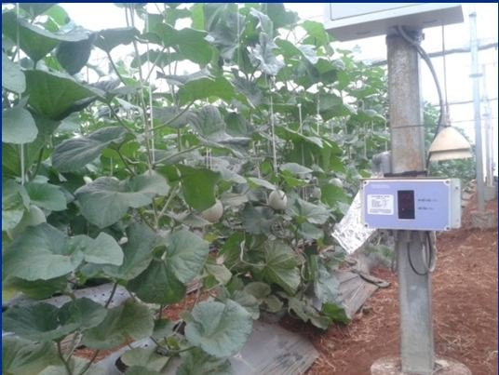  Mô hình nhà trồng dưa lưới tự động ở Đơn Dương, Lâm Đồng.  Dự án vừa nêu trên đã xây dựng hệ thống điều khiển tại chỗ, đáp ứng yêu cầu theo dõi thông số môi trường, tuy nhiên một trong những nhược điểm của dự án trên đó là hệ thống điều khiển tự động chưa có ứng dụng của việc điều khiển từ xa, theo dõi qua Internet, qua ứng dụng web, ứng dụng di động, theo dõi qua camera, sử dụng hệ thống phần mềm IoT chuẩn hóa... Ngoài ra hệ thống chưa được xây dựng để phù hợp riêng với 5 loại cây mà đề tài này nêu ra.  Những công nghệ về IoT không phải là quá mới trong những năm gần đây, đã được triển khai tại nhiều nơi, trong nhiều lĩnh vực. Tuy nhiên việc áp dụng IoT vào trong nông nghiệp thông minh, đảm bảo quy trình, sự kết hợp giữa nền tảng hệ thống phần cứng, nền tảng hệ thống phần mềm dùng để theo dõi, điều khiển với mô hình nhà kính hiện đại, đảm bảo yêu cầu phát triển của từng loại cây và lại tiết kiệm về mặt chi phí trên địa bàn Hà Nội thì chưa có một mô hình cụ thể nào.  Vấn đề kỹ thuật được giải quyết, đảm bảo tính cập nhật của công nghệ mà dự án áp dụng, so với các công nghệ tiên tiến trên thế giới.  - Đầu tiên là phần mềm quản lý, sử dụng mã nguồn mở Opensource IoT Platform, được bảo mật, sử dụng được trên nền tảng web và ứng dụng di động. Phần mềm quản lý đáp ứng được các tiêu chí đề bài đưa ra và có tính cập nhật với thế giới về mặt công nghệ.  - Thứ hai là về chuẩn truyền thông trong IoT như Zigbee, LoRA. Đây đang là 2 công nghệ phát triển bậc nhất trên thế giới về truyền thông trong IoT. Mặc dù ở VN, dải tần 800-900MHz không được cấp phép cho LoRA, nhưng dải tần 433MHz vẫn được sử dụng tốt trong phạm vi trang trại (hỗ trợ lên đến 10km).  - Thứ 3 là phần cứng: Hệ thống phần cứng cũng sử dụng phần cứng mở, như chip Arm, esp là các loại chip dễ dàng sử dụng, được cộng đồng hỗ trợ nhiều. Các loại chip này dễ dàng làm việc với các nền tảng phần cứng đi kèm như cảm biến, hệ thống mạch công suất và các chuẩn truyền thông đã nếu trên.  Ứng dụng trong nông nghiệp thông minh, giải pháp công nghệ về IoT cho phép chúng ta theo dõi, kiểm soát thông số môi trường thông qua hệ thống mạng cảm biến, tự động hóa quy trình sản xuất bằng việc đưa ra các kịch bản điều khiển cụ thể cho từng loại cây trồng, phụ thuộc vào thông số về yêu cầu của từng thời kỳ phát triển của từng loại cây, từ đó giúp tiết kiệm công sức lao động, tối ưu hóa thời gian sinh trưởng và phát triển của cây trồng. Việc đưa vào sử dụng những giải pháp công nghệ cao, các quy trình tự động hóa trong trồng trọt để có thể theo dõi, quản lý quy trình sản xuất, quản lý nguồn nước sạch, phân bón cũng như quản lý chất lượng sản phẩm đầu ra. Ngoài ra việc nâng cao chất lượng sản phẩm, hướng đến tiêu chuẩn xuất khẩu sang các thị trường nước ngoài cũng mở ra những cơ hội lớn cho người nông dân.  Rõ ràng, dự án không tạo nền những đột phá về công nghệ, do những công nghệ sẽ triển khai cũng đã được triển khai trên thế giới. Tuy nhiên, dự án đảm bảo có thể tạo ra một mô hình hoàn thiện từ sản xuất phần cứng, sử dụng phần mềm để theo dõi điều khiển hệ thống, đến kết hợp với hệ thống nhà kính, nhà lưới đáp ứng điều kiện thời tiết khí hậu để tăng năng suất, chất lượng cây trồng. Các quy trình canh tác sẽ được thử nghiệm, nếu có kết quả tốt thì sẽ có thể đăng ký bảo hộ sở hữu trí tuệ dành cho những loại nông sản cụ thể. Các thiết bị phần cứng cũng sẽ được thử nghiệm để đảm bảo hệ thống hoạt động ổn định trong môi trường thực tế và đem lại hiệu quả kinh tế cao.  Việc kiểm soát tốt quy trình canh tác, chất lượng nguồn nước, phân bón, theo dõi và điều khiển từ xa không những giúp tăng chất lượng nông sản, đáp ứng nhu cầu thị trường về nông sản sạch còn giải quyết bài toán về lòng tin của người dân và đối tác trong thời điểm thực phẩm bẩn đang là một vấn đề lớn như hiện nay. Do đó chúng tôi đề nghị thực hiện dự án sản xuất thử nghiệm “Ứng dụng công nghệ IoT vào xây dựng trang trại trồng trọt nông nghiệp công nghệ cao”.  12.2. Lợi ích kinh tế, khả năng thị trường và cạnh tranh của sản phẩm dự án (Hiệu quả kinh tế mang lại khi áp dụng kết quả của dự án; khả năng mở rộng thị trường ở trong nước và xuất khẩu: nêu rõ các yếu tố chủ yếu làm tăng khả năng cạnh tranh về chất lượng, giá thành của sản phẩm dự án so với các sản phẩm cùng loại, chẳng hạn: sử dụng nguồn nguyên liệu trong nước, giá nhân công rẻ, phí vận chuyển thấp, tính ưu việt của công nghệ...).  Rau là nhóm cây trồng rất đa dạng về chủng loại (rau ăn lá, ăn quả, ăn củ,..). Trong phạm vi dự án này, nhóm thực hiện dự án có quan tâm tới 5 loại rau đưa vào sản xuất hữu cơ, đó là: cà chua, dưa chuột (nhóm rau ăn quả); cải chíp, cải ngọt, cải bắp (nhóm rau ăn lá). Bởi vì 5 loại rau ngày có mức sử dụng phổ cập, tiêu thụ với khối lượng lớn nhất trong các cây rau (ví dụ ở Nhật trong bữa ăn hàng ngày không thể thiếu được cà chua, dưa chuột, rau cải, xà lách. Những loại thực phẩm này có giá trị dinh dưỡng cao, chủ lực cung cấp các loại vitamin, khoáng chất, đường, chất sơ,....Đặc biệt chúng còn chứa các chất chống oxy hóa, ngăn ngừa ung thư,... vì thế chúng có giá trị lớn, không những đảm bảo sức khỏe con người mà còn góp phần ngăn chặn, hạn chế những căn bệnh hiểm nghèo (ung thư,...) trong bối cảnh ô nhiễm môi trường hiện nay. Đồng thời mang lại sức khỏe tốt cho người dùng. 05 loại rau trên cũng có diện tích sản xuất lơn nhất cung cấp cho người tiêu dùng, vì thế chúng còn có ý nghĩa lớn về mặt kinh tế, đem lại thu nhập cao cho đông đảo người sản xuất.  Theo phân tích thị trường tiêu dùng của nhóm hộ gia đình có thu nhập cao, và nhu cầu tiêu dụng của thị trường rau hữu cơ là rất cao, trong khi hiện nay thị trường rau tại hà nội ngoài các chợ đầu mối cung cấp các lạo rau không rõ nguồn gốc là cơ bản. Theo kết quả điều tra cho thấy, trong năm 2017, cả nước có khoảng 700 chuỗi cung ứng nông sản an toàn triển khai ở 50 tỉnh, thành phố trên cả nước với sản phẩm chủ yếu là rau, quả, chè, thịt trứng, gạo và thủy sản các loại…[1]. Chỉ có số lượng ít các hợp tác xã ở vùng ven Hà Nội, và chuỗi các cửa hàng của Vinmart đang tiến hành trồng rau theo tiêu chuẩn Vietgap,đông thời thị trường mới có một vài công ty như Tuệ viên Gia Lâm và một số chuỗi của hàng khác đang hướng đến rau hữu cơ để phục vụ người tiêu dùng. Do đó, thị trường rau hưu cơ vẫn là tiềm năng để phát triển trong những năm tới.  Ngoài ra giá thực phẩm hữu cơ là một trong những rào cản lớn cho những người tiêu dùng muốn chuyển sang sử dụng thực phẩm sạch, thực phẩm hữu cơ tại Việt Nam nói riêng và ở thế giới nói chung. Giá rau hữu cơ tại Hà Nội có giá gấp đôi so với rau mua ngoài chợ hay siêu thị. Đã có nhiều tranh cãi về việc đắt rẻ, chất lượng và giá thực phẩm hữu cơ tại Việt Nam như: “Muốn rẻ thì không thể nào có sản phẩm sạch hay xa xỉ hơn là sản phẩm hữu cơ”[2]. Giá thực phẩm hữu cơ ảnh hưởng nhiều bởi chi phí sản xuất vì để sản phẩm được chứng nhận hữu cơ, người trồng phải tốn rất nhiều chi phí để đảm bảo sản phẩm hoàn toàn “sạch” và đáp ứng đúng yêu cầu của nông nghiệp hữu cơ. Ngoài ra chi phí bỏ ra để cải tạo môi trường đáp ứng tiêu chuẩn cũng rất cao.  Trong bối cảnh hội nhập quốc tế ngày càng cao, các nhà đầu tư nước ngoài vào Việt Nam ngày càng nhiều, nhất là khu vục thành phố thì nhu cầu cung cấp rau hữu cơ cũng tăng cao. Song song với nhu cầu thì cũng có nhiều đơn vị cũng tiến hành trồng rau hữu cơ, tham gia vào thị trường cạnh tranh. Do vậy việc đi đầu tiên trong việc ứng dụng công nghệ cao vào trồng rau hữu cơ là vấn đề đúng mà công ty Sunny Việt Nam đã lựa chọn đi trước để đáp ứng nhu cầu cho thị trường.  Chính vì vậy 5 đối tượng sản xuất rau hữu cơ của dự án có ý nghĩa lớn, đem lại lợi ích kinh tế, khả năng thị trường và cạnh tranh của sản phẩm là 05 loại rau hữu cơ này. Sản phẩm của dự án khi được triển khai sẽ góp phần vào chuỗi cung ứng nông sản sạch cho thị trường, đặc biệt có năng lực cạnh tranh cao và có khả năng xuất khẩu do các lí do sau:  - Thứ nhất, sản phẩm nông sản được sản xuất theo chuẩn trồng rau hữu cơ, có giám sát về quy trình sản xuất và chất lượng sản phẩm đầu ra.  - Thứ hai, hệ thống nhà kính, nhà lưới áp dụng quy trình tự động hóa sẽ giảm giá nhân công, tiết kiệm các chi phí về nước, phân bón.  - Thứ ba, tối ưu được quá trình sinh trưởng và phát triển của của cây trồng do có thể đảm bảo đầy đủ, chính xác các yêu cầu của cây theo từng giai đoạn sinh trưởng và phát triển của cây trồng dựa trên các cảm biến có độ chính xác cao.  - Với việc hợp tác và chuyển giao các công nghệ IoT tiên tiến trên Thế giới (Nhật Bản, Isarel), việc xây dựng mô hình trang trại tự động thông minh hỗ trợ kiểm tra giám sát từ xa (từ nước ngoài) quy trình sản xuất sẽ mở ra tiềm năng xuất khẩu nông sản đạt tiêu chuẩn quốc tế.  Với các lí do trên, dự án được triển khai sẽ đem lại lợi ích to lớn trong việc tiết kiệm nguồn nhân lực, tài nguyên, tăng năng suất lao động, giúp mở rộng sản xuất và qua đó tăng hiệu quả kinh tế.  12.3. Tác động của kết quả dự án đến kinh tế - xã hội, an ninh, quốc phòng (Tác động của sản phẩm dự án đến phát triển KT-XH, môi trường, khả năng tạo thêm việc làm, ngành nghề mới, ảnh hưởng đến sức khoẻ con người, đảm bảo an ninh, quốc phòng...).  - Dự án trồng rau hữu cơ của công ty Sunny Việt Nam sẽ ứng dụng những tiến bộ khoa học, kỹ thuật mới bao gồm cơ khí tự động hóa, ứng dụng công nghệ IoT vào việc trồng rau hữu cơ trong nhà màng pastich, nhà lưới đáp ứng nhu cầu sản xuất nông nghiệp công nghệ cao, giảm giá thành từ đó tăng hiệu quả kinh tế cho người sản xuất.  - Dự án ứng dụng công nghệ hiện đại IoT vào sản xuất bao gồm công nghệ về cảm biến môi trường, công nghệ tự động hóa, điện toán đám mây... nhằm chế tạo vào xây dựng trang trại thông minh sản xuất nông sản sạch. Với quy trình sản xuất được tối ưu hóa cho 5 loại rau mũi nhọn và có thể được sử dụng cho rất nhiều các loại nông sản khác, mô hình trang trại sẽ tiết kiệm nhân công lao động, giảm chi phí nước, phân bón, hóa chất ... từ đó mang lại hiệu quả kinh tế co lớn cho người nông dân  - Thành công của dự án sẽ cho thấy tiềm năng to lớn của sản xuất nông nghiệp nếu áp dụng công nghệ cao vào tối ưu hóa quy trình sản xuất, góp phần vào công cuộc hiện đại hóa nông nghiệp.  - Tạo dựng mô hình liên kết chặt chẽ giữa nhà khoa học, nhà quản lý, doanh nghiệp và người nông dân. Đây là mô hình phát triển bền vững để có thể tiếp tục thúc đẩy ứng dụng công nghệ cao vào sản xuất nông sản chất lượng cao.  - Tạo dựng cơ sở vật chất – nhà lưới, nhà kính, hệ thống mạng cảm biến, hệ thống điều khiển tự động, hệ thống theo dõi, giám sát từ xa dựa trên nền tảng kỹ thuật công nghệ cao.  - Xây dựng bộ quy trình hướng dẫn chi tiết cách triển khai hệ thống cho nhân viên kỹ thuật và sử dụng phần mềm cho người nông dân, sẽ giúp hệ thống sớm được triển khai trên diện rộng, cung cấp thêm việc làm cho người dân.  - Hoạt động của dự án không làm ảnh hưởng đến công tác an ninh, quốc phòng quốc gia.  12.4. Năng lực thực hiện Dự án (Mức độ cam kết và năng lực thực hiện của các tổ chức tham gia chính trong Dự án: năng lực khoa học, công nghệ của người thực hiện và cơ sở vật chất - kỹ thuật, các cam kết bằng hợp đồng về mức đóng góp vốn, sử dụng cơ sở vật chất kỹ thuật, lao động, bao tiêu sản phẩm, phân chia lợi ích về khai thác quyền sở hữu trí tuệ, chia sẻ rủi ro).  Học viện Công nghệ Bưu chính Viễn thông là một trong những đơn vị đi đầu trong việc nghiên cứu về IOT và ứng dụng IOT trong cuộc sống, đặc biệt xây dựng mô hình tự động hóa trong trang trại thông minh. Có rất nhiều đề tài khoa học cấp Học viện, cấp Bộ của cán bộ, giảng viên, nhân viên của Học viện, nghiên cứu về giải pháp công nghệ cao Internet of Things (IoT)..... Trong dự án này, các giảng viên, nghiên cứu viên của Khoa Kỹ thuật điện tử 1 của Học viện sẽ tham gia trực tiếp vào quá trình xây dựng hệ thống IoT thông minh tự động cho trang trại nông nghiệp thông minh.  PGS.TS Nguyễn Hồng Minh, Học viện Nông nghiệp Việt Nam sẽ là chuyên gia về nông nghiệp, hỗ trợ nghiên cứu và lựa chọn các loại rau, quy trình trồng các loại rau, các thông sỗ ký thuật trong trông trọt giúp cho sản phẩm đầu ra đạt chất lượng và yêu cầu của dự án.  Dự án dự kiến sẽ được triển khai tại địa điểm xã Thụy Hương, Chương Mỹ, Hà Nội, là trang trại đang được Công ty cổ phần công nghệ Sunny Việt Nam quản lý. Đây là doanh nghiệp nhiều kinh nghiệm trong sản xuất rau hưu cơ, kinh doanh rau sạch cho địa bàn thành phố Hà Nội. Trong thời gian qua, công ty đã và đang phát triển tốt về thị phần cung cấp rau hữu cơ cho các nhà hàng lớn, và cung cấp cho thị trường tiêu dùng chất lượng cao, khó tính như khách hàng của các ngân hàng cán bộ các bệnh viện… theo hình thức rau sạch từ trang trại đến bàn ăn. Về nhân lực của nhóm tham gia dự án của công ty sẽ bao gồm:  - Giám đốc công ty điều hành chính  - Kế toán tài chính công ty  - Kỹ sư trồng trọt: 02 kỹ sư  - Công nhân kỹ thuật hiểu biết về trồng rau 05 người  12.5. Khả năng ứng dụng, chuyển giao, nhân rộng kết quả của Dự án (Nêu rõ phương án về tổ chức sản xuất; nhân rộng, chuyển giao công nghệ; thành lập doanh nghiệp mới để sản xuất - kinh doanh,...).  Nhu cầu mô hình sản xuất nông sản sạch ứng dụng công nghệ cao hiện nay là rất lớn nên tiềm năng ứng dụng, chuyển giao công nghệ, nhân rộng kết quả triển khai dự án rất cao. Vì vậy, sau khi dự án kết thúc, Học viện Công nghệ Bưu chính Viễn thông sẵn sàng chuyển giao lại toàn bộ nền tảng phần mềm hệ thống (IoT platform, IoT Gateway), quy trình xây dựng hệ thống mạng cảm biến, quy trình xây dựng hệ thống điều khiển, hướng dẫn sử dụng phần mềm điều khiển, giám sát ...  Đơn vị tiếp nhận chuyển giao công nghệ là Công ty cổ phần công nghệ Sunny Việt Nam, là đơn vị chủ sở hữu trang trại trồng trọt thực hiện của dự án thử nghiệm này. Địa điểm thực hiện dự án là Xã Thụy Hương, Hà Nội, là vùng đất đã được Thành phố Hà Nội quy hoạch vùng trồng rau an toàn, cung cấp rau cho Hà Nội. Do đó, khả năng ứng dụng, chuyển giao công nghệ và nhân rộng kết quả của Dự án là khả thi.

II. MỤC TIÊU, NỘI DUNG VÀ PHƯƠNG ÁN TRIỂN KHAI DỰ ÁN
13 | Mục tiêu của dự án  - Mục tiêu của dự án sản xuất và chuyển giao công nghệ đặt ra (chất lượng sản phẩm, quy mô sản xuất)  - Mục tiêu dự án sản xuất thử nghiệm (Trình độ công nghệ, quy mô sản phẩm)  - Mô hình trang trại thông minh trồng rau quả sạch, ứng dụng IoT vào xây dựng hệ thống tự động hóa trong tưới tiêu, chăm sóc cây trồng theo số hóa quy trình sản xuất nông sản sạch. Hệ thống còn có thể lưu trữ, kiểm tra, giám sát các thông số môi trường, phân bón và điều khiển từ xa, giám sát quy trình sản xuất từ nước ngoài, hướng đến các tiêu chuẩn xuất khẩu (Nhật Bản).  - Số hóa quy trình sản xuất nông nghiệp đối với từng loại cây trồng và quy trình kiểm tra, giám sát.
14 | Nội dung của dự án  14.1. Mô tả công nghệ, sơ đồ hoặc quy trình công nghệ (là xuất xứ của dự án) để triển khai trong dự án.  - Internet of Things (IoT): đó là một hệ sinh thái nơi các cảm biến, thiết bị thực thi và dụng cụ được kết nối thông qua mạng giúp truyền và nhận dữ liệu để theo dõi, phân tích và thực hiện các hành động cần thiết cho sản xuất, kinh doanh. IoT đang ngày càng rộng lớn hơn – số lượng thiết bị được kết nối với nhau đã lớn hơn toàn bộ dân số trên thế giới. Nhà nghiên cứu Gartner đã thống kê có khoảng 8,4 tỉ thiết bị IoT đươc sử dụng trong năm 2017, tăng 31% so với năm 2016, và theo chiều hướng sẽ đạt tới con số 20,4 tỉ trong năm 2017. Tổng chi tiêu cho dịch vụ IoT sẽ đạt gần 2 tỷ đô la vào năm 2017, trong đó 2/3 thiết bị là của Trung Quốc, Bắc Mỹ và Châu Âu [4].  - Ngành nông nghiệp đã nổi lên như là người tiên phong áp dụng IoT và đang trải qua những thành công đáng kể. Theo Tổ chức Nông Lương Liên Hiệp Quốc, sản xuất lương thực phải tăng 60% để có thể nuôi sống được số dân khi mà đang ngày một tăng lên và dự kiến sẽ đạt tới 9 tỷ người vào năm 2050. Thách thức về lương thực toàn cầu đòi hỏi nông dân phải tìm ra những nguồn năng suất mới [5].  - Toàn bộ chuỗi cung ứng nông nghiệp - từ trang trại, hậu cần và bán lẻ - đang liên kết với nhau hơn. Các sản phẩm thực phẩm và các thành phần có thể được gắn thẻ thông qua RFID, mã vạch để theo dõi và tìm xuất xứ, giúp nâng cao an toàn thực phẩm và sự tin dùng của người dùng. Nông dân đã đầu tư vào việc giám sát cây trồng bằng cách sử dụng các mạng cảm biến trong nông nghiệp để phát triển các bản đồ thông số môi trường, mục đích năng suất cây trồng, theo dõi hiệu quả trong chăn nuôi và theo dõi các dấu hiệu bệnh tật tiềm ẩn. Mô hình một số ứng dụng chính cho nông nghiệp sử dụng công nghệ IoT được tóm tắt trong biểu đồ (hình 1).  - Mô hình trang trại thông minh được xây dựng dựa trên sự kết hợp các hệ thống điều khiển tự động và công nghệ về IoT. Các cảm biến sẽ thu thập độ ẩm của đất, nhiệt độ, độ ẩm không khí, từ đó gửi dữ liệu về IoT Cloud server thông qua IoT Gateway. Dữ liệu sẽ được xử lý và hiển thị thời gian thực cho nhà quản lí, đồng thời dữ liệu cảm biến cũng được xử dụng trong bài toàn điều khiển tự động các hệ thống cấp nước, ánh sáng, đảm bảo tối ưu hóa sự phát triển của cây trồng. Mô hình chi tiết của trang trại thông minh được thể hiện trong hình 2.  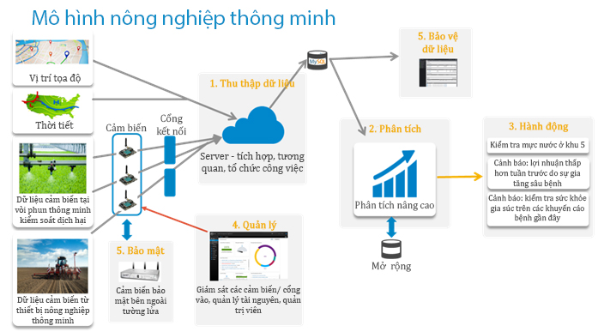  Hình 1. Mô hình một số ứng dụng chính cho nông nghiệp sử dụng công nghệ IoT  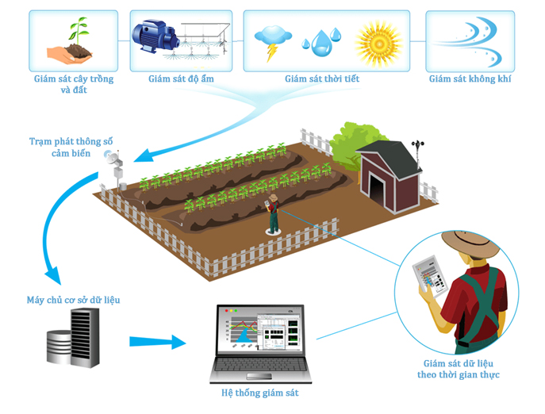  Hình 2. Mô hình trang trại thông minh ứng dụng công nghệ IoT  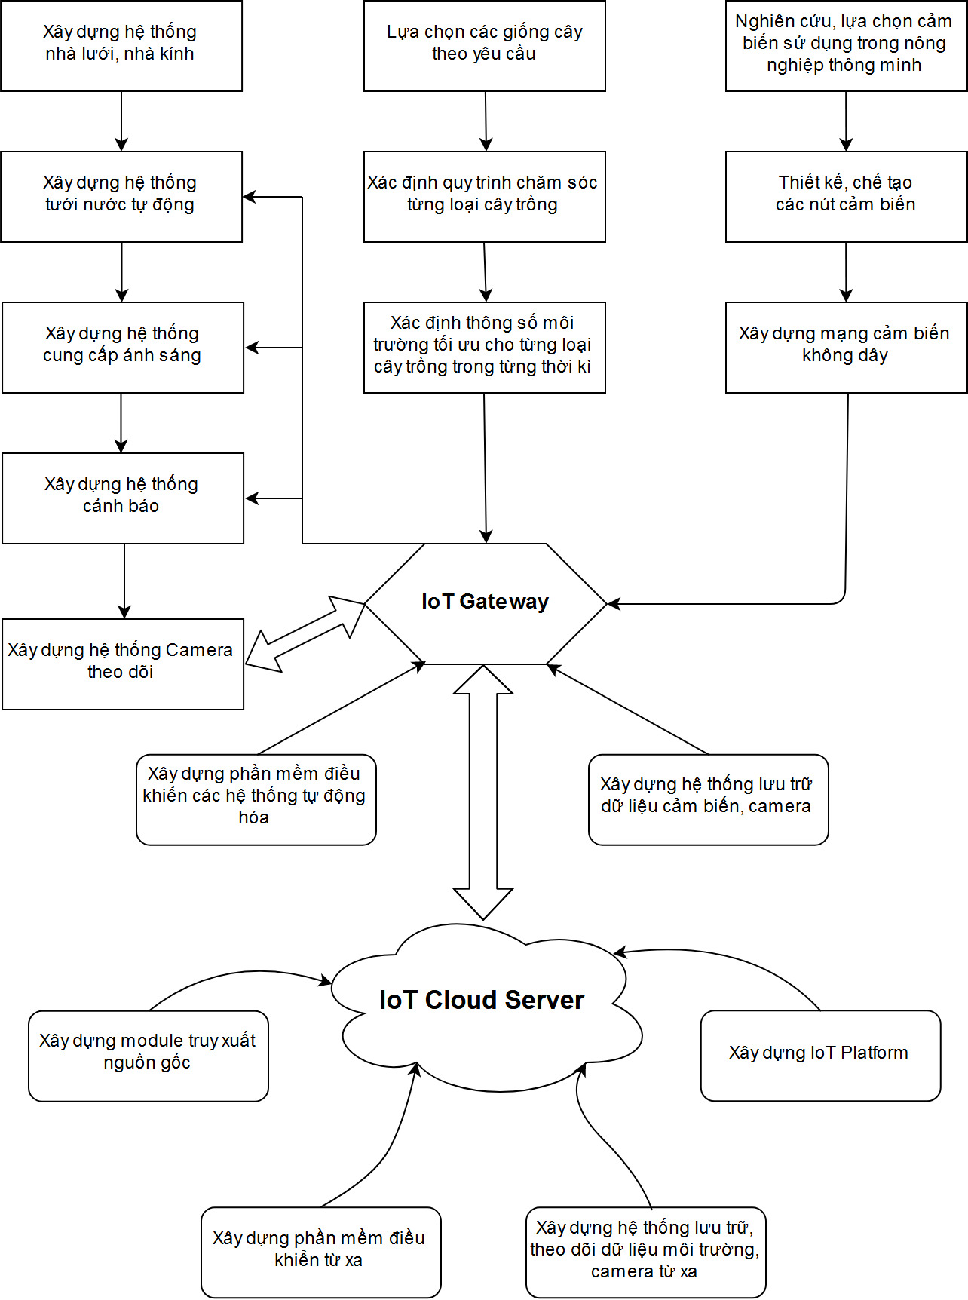  Hình 3. Sơ đồ quy trình xây dựng trang trại trồng trọt nông nghiệp công nghệ cao ứng dụng IoT  Quy trình công nghệ xây dựng hệ thống trang trại thông minh bao gồm 5 phần chính sau:  + Phần 1: Xây dựng nhà kính, nhà lưới, hệ thống tưới nước, hệ thống cung cấp ánh sáng, hệ thống cảnh báo tự động, hệ thống camera an ninh.  + Phần 2: Nghiên cứu lựa chọn những loại cây theo yêu cầu của dự án. Xây dựng quy trình chăm sóc cho từng loại cây, các thông số môi trường cần thiết cho từng thời kỳ của từng loại cây để tối ưu hóa khả năng sinh trưởng và phát triển của từng loại cây.  + Phần 3: Lựa chọn các loại cảm biến thích hợp cho trang trại trồng trọt. Thiết kế, chế tạo nút cảm biến, xây dựng mạng cảm biến không dây dùng để thu thập thông tin môi trường.  + Phần 4: Lựa chọn phần cứng và xây dựng phần mềm dành cho IoT Gateway. Phần mềm lưu trữ dữ liệu, phần mềm điều khiển tự động, phần mềm truyền tải dữ liệu lên IoT Cloud Server  + Phần 5: Xây dựng phần mềm dành cho IoT Server: Phần mềm theo dõi dữ liệu thời gian thực, phần mềm điều khiển hệ thống từ xa, phần mềm truy xuất nguồn gốc sản phẩm, phần mềm bảo mật hệ thống và xác thực người dùng  Tài liệu tham khảo  [1] http://nmri.org.vn/vi/news/tin-tuc-va-su-kien/hien-trang-nong-nghiep-huu-co-viet-nam-79.html  [2] https://vov.vn/kinh-te/nong-san-an-toan-con-yeu-o-khau-ket-noi-cung-cau-662122.vov  [3] https://happytrade.org/gia-thuc-pham-huu-co-dat-nhu-the-nao  [4] http://www.zdnet.com/article/what-is-the-internet-of-things-everything-you-need-to-know-about-the-iot-right-now/  [5] https://blog.dell.com/en-us/connected-cows-and-the-evolution-of-agriculture-iot/  14.2. Phân tích những vấn đề mà dự án cần giải quyết về công nghệ (Hiện trạng của công nghệ và việc hoàn thiện, thử nghiệm tạo ra công nghệ mới; nắm vững, làm chủ quy trình công nghệ và các thông số kỹ thuật; ổn định chất lượng sản phẩm, chủng loại sản phẩm; nâng cao khối lượng sản phẩm cần sản xuất thử nghiệm để khẳng định công nghệ và quy mô của dự án sản xuất thử nghiệm).  Những vấn đề cần giải quyết về công nghệ được thể hiện trong bảng sau:  14.3. Nội dung của dự án (Liệt kê và mô tả chi tiết những công việc của từng nội dung cần thực hiện để giải quyết các vấn đề đặt ra).  Nội dung 1: Xác định các giống cây đưa vào thử nghiệm, xây dựng hoàn thiện bảng biểu các thông số theo yêu cầu, theo từng thời kỳ để tối ưu hóa quá trình sinh trưởng, phát triển của từng loại cây.  - Công việc 1.1: Xác định 5 giống cây cần đưa vào thử nghiệm và yêu cầu kết quả  - Công việc 1.2: Xây dựng bộ quy trình chăm sóc cho 05 loại rau và thời gian thử nghiệm cụ thể cho từng loại  - Công việc 1.3: Xây dựng bảng yêu cầu về thông số môi trường, dinh dưỡng cần thiết cho từng thời kỳ, từng loại cây để có thể tích hợp với phần mềm điều khiển tự động hệ thống  Kết quả: Báo cáo về giống rau đưa vào thử nghiệm. Quy trình canh tác cho 05 loại rau với các bảng thông số yêu cầu cụ thể với từng thời kỳ sinh trưởng của từng loại rau.  Nội dung 2: Hoàn thiện thiết kế mô hình chuẩn cho hệ thống nhà kính, nhà lưới và các hệ thống tự động cho việc triển khai sản xuất thử nghiệm  - Công việc 2.1: Xây dựng nhà kính, nhà lưới với diện tích theo yêu cầu  - Công việc 2.2: Thiết kế và xây dựng mô hình hệ thống tưới tự động  - Công việc 2.3: Thiết kế và xây dựng mô hình hệ thống rèm che sáng tự động  - Công việc 2.4: Thiết kế và xây dựng mô hình hệ thống camera giám sát  - Công việc 2.5: Thiết kế và xây dựng mô hình hệ thống đối lưu không khí (hệ thống quạt gió)  Kết quả: Hệ thống nhà kính, nhà lưới với đầy đủ hệ thống quạt gió, tưới nước, camera giám sát, hệ thống rèm ánh sáng; Bộ bản vẽ thiết kế nhà lưới, nhà kính với đầy đủ các hệ thống tự động .  Nội dung 3: Hoàn thiện thiết kế, chế tạo module phần cứng, phần mềm thu, nhận, truyền dữ liệu cảm biến và xây dựng mạng cảm biến không dây  - Công việc 3.1: Hoàn thiện thiết kế, chế tạo module phần cứng thu nhận và truyền dữ liệu cảm biến  - Công việc 3.2: Xây dựng module phần mềm đọc dữ liệu các loại cảm biến chuyên dụng  - Công việc 3.3: Thiết kế, xây dựng hệ thống mạng cảm biến không dây  - Công việc 3.4: Xây dựng module phần mềm truyền tải dữ liệu trong hệ thống mạng cảm biến không dây  - Công việc 3.5: Xây dựng module mạch công suất để điều khiển thiết bị mạch công suất lớn  Cảm biến độ ẩm đất dự kiến sẽ sử dụng 1 cảm biến cho diện tích 100 m2 (với khoảng cách 10 m một cảm biến). Dự kiến 1000m2 nhà lưới và 1000m2 nhà kính sẽ sử dụng 20 bộ cảm biến độ ẩm đất, 5 bộ cảm biến đo nhiệt độ, độ ẩm, ánh sáng. Ngoài ra, với dự kiến 2 bồn chứa nước tưới tiêu, hệ thống sẽ cần 2 cảm biến PH chất lượng tốt.  Để thu nhận dữ liệu từ tất cả các bộ cảm biến, cần xây dựng các module thu nhận tín hiệu, tích hợp các module truyền tải và module nguồn (20 module), mạch tích hợp (20 mạch) và xây dựng các hộp chống bụi, chống nước (20 bộ). Ngoài ra để điều khiển các hệ thống máy bơm, điều khiển ánh sáng, cần có các mạch điều khiển công suất. Dự kiến khoảng 8 bộ mạch công suất. Hệ thống mạch công suất này sẽ được tích hợp trong tủ điện điều khiển (phụ lục 11). Để thu nhận tín hiệu Internet, hệ thống cần một Router Wifi, đường truyền Internet.  Hệ thống cảm biến sẽ gửi thông tin về trung tâm. Mỗi cảm biến được gắn 1 ID cụ thể. IoT Gateway sẽ dựa vào thông số gửi về từ hệ thống cảm biến để điều khiển các máy bơm cục bộ và các van bơm cần thiết.  IoT gateway điều khiển thông qua hệ thống mạch công suất đã mô tả trong phụ lục 9.  Các chi tiết về các loại cảm biến xem thêm phụ lục 9.  Kết quả: Bản vẽ thiết kế module phần cứng thu thập dữ liệu cảm biến, bản vẽ mạch công suất, thiết kế hệ thống mạng cảm biến, phần mềm đọc dữ liệu cảm biến, phần mềm truyền tải dữ liệu. Chế tạo số lượng theo yêu cầu nêu trên.  Nội dung 4: Xây dựng, tích hợp phần cứng, phát triển phần mềm cho IoT Gateway  - Công việc 4.1: Tích hợp module phần cứng thu nhận dữ liệu từ mạng cảm biến không dây  - Công việc 4.2: Xây dựng hệ thống cơ sở dữ liệu chuẩn có chức năng lưu trữ và cập nhật các thông số về môi trường thông qua hệ thống mạng cảm biến  - Công việc 4.3: Xây dựng module phần mềm thu nhận, lưu trữ và cập nhật các thông số về môi trường thông qua hệ thống mạng cảm biến  - Công việc 4.4: Xây dựng phần mềm truyền tải dữ liệu từ IoT Gateway lên Cloud Server  - Công việc 4.5: Xây dựng module phần mềm điều khiển tự động các hệ thống tưới nước đối với từng loại rau quả dựa trên thông số môi trường  - Công việc 4.6: Xây dựng module phần mềm điều khiển tự động các hệ thống cung cấp ánh sáng phù hợp đối với từng thời kỳ sinh trưởng của từng loại cây trồng  Kết quả: Sơ đồ thiết kế tích hợp module thu nhận dữ liệu cảm biến không dây với IoT gateway, mô hình và tài liệu xây dựng hệ thống cơ sở dữ liệu, phần mềm nhận và lưu trữ dữ liệu cảm biến, phần mềm truyền dữ liệu cảm biến lên Cloud server, phần mềm điều khiển các hệ thống tự động hóa.  Để đảm bảo Gateway có thể thu nhận dữ liệu liên tục từ nhiều càm biến, truyền tải thông tin liên tục lên server và nhận tín hiệu điều khiển ngược trở về, thì IoT gateway phải đảm bảo theo chuẩn công nghiệp, hoạt động 24/7 (03 cái). Lựa chọn các module truyền thông trong mạng cảm biến cũng phải tương thích với các chuẩn truyền thông trong nút cảm biến. Module truyền dữ liệu là LoRA/Zigbee (03 module).  Dưới đây là thông số kỹ thuật của một IoT Gateway chuẩn công nghiệp:  Sơ đồ khối các module chính của IoT gateway được thể hiện như trong hình sau:  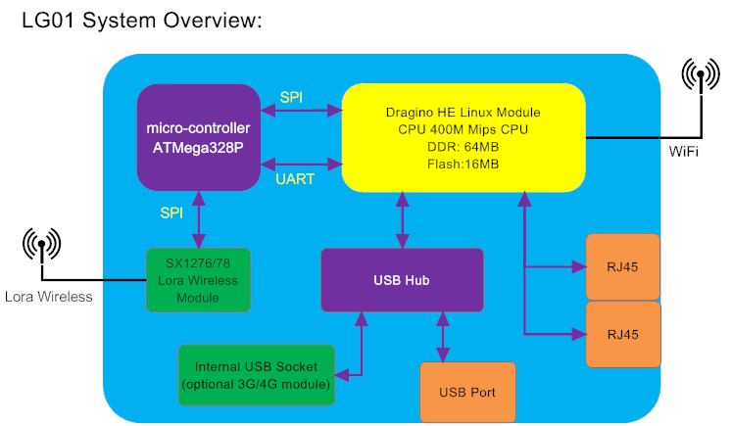  Sơ đồ khối các module chính của IoT gateway  Nội dung 5: Xây dựng IoT Platform quản lý trang trại nông nghiệp thông minh  - (Thêm 1 chương giới thiệu và 1 chương kết luận)  - Công việc 5.1: Xây dựng hệ thống truyền/nhận dữ liệu giữa IoT Gateway và Cloud Server  - Công việc 5.2: Nghiên cứu xây dựng module phần mềm có chức năng quản lý, theo dõi, giám sát và điều khiển từ xa trên máy tính  - Công việc 5.3: Nghiên cứu xây dựng, tối ưu hóa giao diện dành cho điện thoại di động để quản lý, theo dõi, giám sát và điều khiển từ xa  - Công việc 5.4: Xây dựng module phần mềm tự động gửi các thông tin cảnh báo về các thay đổi bất thường  - Công việc 5.5: Xây dựng module xác thực người dùng trong hệ thống IoT Platform  Kết quả: Phần mềm truyền tải dữ liệu giữa IoT gateway và Cloud server, module phần mềm giám sát, điều khiển từ xa trên máy tính và điện thoại, module phần mềm cảnh báo bất thường và module xác thực người dùng trong hệ thống IoT platform.  Hệ thống hoạt động trên một máy chủ dựa trên các công nghệ để điều khiển để xử lý dữ liệu thiết bị, theo dõi, giám sát, điều khiển từ xa. Máy chủ có thể được cài đặt trên máy cục bộ hoặc chạy trên đám mây và được xây dựng trên các công nghệ được thiết kế để mở rộng tới hàng tỷ sự kiện thiết bị được xử lý mỗi ngày.  Hệ thống đảm bảo sự liên tục của dữ liệu được gửi từ thiết bị, đảm bảo lưu trữ dữ liệu an toàn và dữ liệu không bao giờ bị xóa, bất kể dung lượng hay thời gian có lớn đi nữa. Hệ thống cung cấp giao diện dịch vụ cho phép các bên thứ ba mở rộng và tùy chỉnh hệ thống để làm việc với các công nghệ mới và cung cấp hệ thống truyền thông giữa các thiết bị tiên tiến cho phép kiểm soát toàn bộ vòng đời của các thiết bị trong toàn bộ hệ thống IoT. Hệ thống có thể điều khiển từ xa bằng cách gửi các lệnh dựa trên loại phần cứng, nhận các phản hồi dữ liệu và tổng hợp chúng và tiếp tục chu trình như vậy.  Hệ thống cho phép sử dụng các giao thức truyền thông mới và cung cấp hệ quản trị HTML5 cho phép tất cả dữ liệu hệ thống được xem và thao tác theo cách giúp dễ hiểu dữ liệu. Ứng dụng quản trị sử dụng cấu trúc REST có thể tương tác với các ứng dụng bên thứ 3 và các lớp thiết bị được khai báo cùng với siêu dữ liệu cung cấp ngữ cảnh mở rộng cho các thiết bị.  Thiết bị được tạo dựa trên thông số kỹ thuật cùng với thông tin duy nhất như id phần cứng, để phân biệt với các thiết bị khác. Các sự kiện như thu nhận giá trị đo từ cảm biến, điều kiện cảnh báo được lưu trữ thời gian thực.  Thông qua Internet, dữ liệu được gửi về máy chủ từ các IoT Gateway. Server phải có cấu hình mạnh, hoạt động 24/24. Giải pháp đơn giản nhất là mua máy chủ ảo (VPS). Cấu hình máy chủ để đảm bảo xử lý dữ liệu cảm biến, camera, làm máy chủ nền tảng web và ứng dụng di dộng được đề xuất như sau:  – Main: Intel® Server Board DBS1200V3RPS Dual Lan/ 3xSata3/ 32 GB RAM  – Cpu: Intel Xeon E3-1220 3.1 Ghz/ 8Mb  – Ram: 32 GB = 4 x 8GB Super talent 1600 for Server  – SSD: + 2 x 120GB SSD sata 3 ( Cache ) for Server  + 1 x 2TB Western Re4 ( Full Game )  – Lan: Lan Broadcom Hp NC380T PCIe x 2 Dual Port  – Case: Server Cougar Archon | Patriot  – Nguồn: Cooler Master 450W Thunder Fan 12cm  Nội dung 6: Xây dựng hệ thống truy xuất nguồn gốc và quản lý chất lượng sản phẩm nông sản, hướng đến các tiêu chuẩn xuất khẩu  - Công việc 6.1: Nghiên cứu, tìm hiểu các quy trình sản xuất và tiêu chuẩn xuất khẩu nông sản, hướng đến các tiêu chuẩn xuất khẩu  - Công việc 6.2: Thiết kế, xây dựng và tích hợp module phần cứng hệ thống truy xuất nguồn gốc và quản lý chất lượng nông sản  - Nội dung 6.3: Thiết kế, xây dựng và tích hợp module phần mềm hệ thống truy xuất nguồn gốc và quản lý chất lượng nông sản  - Nội dung 6.4: Thiết kế và xây dựng hệ thống cơ sở dữ liệu phục vụ truy xuất nguồn gốc và quản lý chất lượng sản phẩm nông sản  Kết quả: Báo cáo về các tiêu chuẩn xuất khẩu nông sản và module phần mềm truy xuất nguồn gốc trong quản lý chất lượng nông sản  Nội dung 7: Thử nghiệm và đánh giá hệ thống  Các nội dung được thử nghiệm và đánh giá như sau:  - Thử nghiệm tốc độ phản hồi của hệ thống điều khiển tại nhà kính, nhà lưới, sử dụng Internet và điều khiển tại chỗ.  - Thử nghiệm sự hoạt động của hệ thống, phù hợp với các thông số đầu vào của từng loại rau (05 loại) và hoạt động tốt với các loại cảm biến.  - Đánh giá sản lượng thu hoạch của từng loại rau (05 loại) trong tối đa 06 tháng mỗi loại, mỗi loại 01 vụ, diện tích mỗi loại tối thiểu 100m2, tối đa 360m2.  - Đánh giá hệ thống theo dõi từ xa qua camera và hệ thống hiển thị thông số nhà kính, nhà lưới trên nền tảng phần mềm IoT-platform  Nội dung 8: Xây dựng hoàn thiện mô hình, tài liệu hướng dẫn sản xuất từng loại cây trong nhà kính, nhà lưới  - Công việc 8.1: Xây dựng 01 bộ quy trình canh tác điện tử cho 05 loại rau  - Công việc 8.2: Xây dựng 01 bộ tài liệu công nghệ hướng dẫn sử dụng, tùy biến và bảo trì hệ thống  Nội dung 9: Tổng kết, đánh giá  - Công việc 9.1: Xây dựng báo cáo giữa kỳ  - Công việc 9.2: Xây dựng báo cáo tóm tắt và báo cáo tổng kết đề tài
  STT | Hạng mục | Hiện trạng công nghệ | Hoàn thiện công nghệ
  1 | Hoàn thiện thiết kế nhà kính, nhà lưới trồng cây có tích hợp hệ thống tưới nước tự động, hệ thống cung cấp ánh sáng, hệ thống thông gió | Nhà kính, nhà lưới còn nhiều hạn chế về việc cung cấp hệ thống ánh sáng và chưa có hệ thống tưới nước tự động, hệ thống thông gió | Thiết kế và xây dựng nhà kính, nhà lưới hiện đại, có tích hợp hệ thống tưới nhỏ giọt, tưới phun, hệ thống cung cấp ánh sáng phù hợp với từng loại cây trồng, đặc biệt có chế độ điều khiển tự động, điều khiển từ xa
  2 | Hoàn thiện hệ thống camera giám sát, hệ thống cảnh báo | Đã có hệ thống camera nhưng chưa tích hợp vào hệ thống IoT. Chưa có hệ thống cảnh báo môi trường, phụ thuộc vào các thông số, yêu cầu của từng loại cây. | Thiết kế, xây dựng hệ thống camera giám sát, có thể điều khiển từ xa, tích hợp vào IoT Platform. Xây dựng, hoàn thiện hệ thống cảnh báo (qua loa, còi, tin nhắn di động) cho nhà kính, nhà lưới khi các thông số môi trường vượt quá ngưỡng cho phép hay có hiện tượng bất thường xảy ra.
  3 | Vận hành nhà kính, nhà lưới | Điều khiển thủ công | Xây dựng phần mềm điều khiển tự động, điều khiển từ xa các hệ thống tưới nước, cung cấp ánh sáng cho nhà kính, nhà lưới.
  4 | Điều tiết nhiệt độ, độ ẩm, ánh sáng nhằm tối ưu sự sinh trường và phát triển của cây trồng | Tưới nước, bón phân thủ công, phụ thuộc vào yếu tố con người. Không có sự điều chỉnh phù hợp theo yêu cầu của từng loại cây | Tự động điều khiển ánh sáng, nhiệt độ, độ ẩm theo yêu cầu từng loại cây, từng thời kỳ, dựa vào mạng cảm biến không dây trong nhà kính, nhà lưới.
  5 | Xây dựng phần mềm lưu trữ, hiển thị dữ liệu mạng cảm biến, camera, phục vụ cho giám sát nhà kính, nhà lưới | Có nhưng chưa được tùy biến riêng cho hệ thống trang trại trồng trọt công nghệ cao | Xây dựng hoàn thiện hệ phần mềm lưu trữ, hiển thị dữ liệu các thông số môi trường như nhiệt độ, độ ẩm, ánh sáng, nồng độ PH dung dịch phân bón, từ mạng cảm biến. Tích hợp vào IoT Platform phần mềm theo dõi, giám sát nhà kính bằng camera
  6 | Thiết kế, xây dựng nút cảm biến, cổng kết nối IoT Gateway dành cho trang trại trồng trọt nông nghiệp công nghệ cao. | Có nhưng chưa tùy biến dành cho xây dựng mạng cảm biến, hệ thống điều khiển tự động trong nhà kính, nhà lưới | Xây dựng hoàn thiện nút cảm biến với các cảm biến thích hợp trong theo dõi thông số môi trường trồng trọt. Tích hợp module truyền tải dữ liệu thích hợp trong mạng cảm biến không dây(phụ thuộc kích thước nhà kính, nhà lưới và khoảng cách đến phòng điều khiển trung tâm). Module truyền tải dữ liệu giúp điều khiển các hệ thống tự động từ IoT Gateway.
  7 | Quy trình thu hoạch, đóng gói, gắn mã truy xuất nguồn gốc sản phẩm | Chưa có | Xây dựng hoàn thiện quy trình kiểm soát chất lượng sản phẩm trước khi thu hoạch, quy trình đóng gói, gắn mã truy xuất nguồn gốc sản phẩm.
  8 | Hệ thống truy xuất nguồn gốc và quản lý chất lượng sản phẩm nông sản | Có, nhưng chưa được tùy biến riêng cho hệ thống trang trại trồng trọt công nghệ cao | Xây dựng hoàn thiện hệ thống truy xuất nguồn gốc và quản lý chất lượng sản phẩm nông sản, tích hợp quy trình mục 7
  Processor | Intel® Atom™ E38251.33GHz | 2 cores | Intel® Atom™ E38271.75GHz | 2 cores | Intel® Atom™ E3825 1.33GHz | 2 cores | Intel® Atom™ E38271.75GHz | 2 cores
  Operating system | Factory options for Ubuntu Core 16 Linux, Windows 10 IoT Enterprise LTSB. Dell OEM may offer additional OSes.
  Memory | DDR3L type @ 1067MHz: 2G (4x256Mx16 DDR3L) or DDR3L type @ 1333MHz: 4G (8x 256Mx16 DDR3L) or 8G (8x 512Mx16 DDR3L)
  Drive/Storage | Solid-state drive options (m.2 form factor): 32 GB, 64 GB, 128 GB, 256 GB, or 512 GB.
  I/O | Dual Independent Gigabit Ethernet (RJ-45) USB: 2 x USB2, 1 x USB3Serial Interfaces: 1 x RS-232, 2 x RS-485. | 1 x RS-422/485.Optional CANbus card | Optional modular I/O expansion interface.802.11n Wifi +Bluetooth Low Energy; WWAN (3G or LTE).Optional wireless mesh modules: IEEE 802.15.4 ZigBee/6LoWPAN combo module.Plus ISV application support for diverse modern and legacy device connection protocols.
  Expansion | Optional IO Module with PCIe x1, USB: 2 x USB2, Serial Interface: 1 x RS-232, GPIO: 8 bit (4-in, 4-out)
  Video | One HDMI port
  Power Input | Nominal input 24V AC/DC (18 – 26.4V), 4.0 Amps. Optional expansion power module Also accepts standard Dell notebook AC adapter, 65W, 7.4mm plug.
  Accessories/Ecosystem | Optional Wall mounting kit, DIN Rail Mounting kit, expansion power module, I/O expansion module, IP65 rugged enclosure (built for Model 5100, validated with Model 5000) and antennas: 2-Port Wifi, 2-Port LTE or 4-in-1 LTE/Wifi.
15 | Phương án triển khai thực hiện dự án  15.1. Phương án thuê chuyên gia trong nước, chuyên gia nước ngoài
TT | Học hàm, học vị / Họ và Tên, Quốc tịch | Tên tổ chức công tác |  | Lĩnh vực chuyên môn | Nội dung thực hiện và giải trình lý do cần thuê |  | Thời gian thực hiện quy đổi (tháng)
1
2
.....

15.2. Phương án trang bị máy móc, thiết bị để thực hiện dự án và xử lý tài sản được hình thành thông qua việc triển khai thực hiện dự án.
15.2.1. Phương án trang bị tài sản (Xây dựng phương án, đánh giá và so sánh để lựa chọn phương án hợp lý, tiết kiệm và hiệu quả nhất, hạn chế tối đa mua mới; thống kê danh mục tài sản cho các nội dung c, d).
- Bố trí trong số máy móc, thiết bị hiện có của tổ chức chủ trì dự án (nếu chưa đủ thì xây dựng phương án hoặc b, hoặc c, hoặc d, hoặc cả b,c,d):
- Điều chuyển máy móc, thiết bị:
- Thuê máy móc, thiết bị:
TT | Danh mục tài sản |  | Tính năng, thông số kỹ thuật |  |  | Thời gian thuê (tháng)
1
.....
 | - Mua sắm mới máy móc, thiết bị:
TT | Danh mục tài sản |  | Tính năng, thông số kỹ thuật
1 | Máy sới đất
2 | Máy nén đất vào giá thể
3 | Máy đo nồng độ PH của đất cầm tay
4 | Máy đo nồng độ PH của nước cầm tay
5 | Máy đo độ ẩm của đất cầm tay
6 | Máy gieo hạt
7 | Khay gieo hạt 80 lỗ
8 | Máy rửa dụng cụ
9 | Máy nén khí
10 | Máy lên luống
11 | Hệ thống máy in tem/nhãn chứng thực sản phẩm
15.2.2. Phương án xử lý tài sản là kết quả của quá trình triển khai thực hiện dự án (hình thức xử lý và đối tượng thụ hưởng).
Học viện Công nghệ Bưu chính Viễn thông, là đơn vị chủ trì nhiệm vụ KHCN sẽ quản lý tài sản là kết quả của quá trình triển khai thực hiện đề tài.
15.3. Phương án tổ chức sản xuất thử nghiệm:
15.3.1. Phương thức tổ chức thực hiện:
Đối với đơn vị chủ trì là tổ chức KH&CN: cần làm rõ năng lực triển khai thực nghiệm và hoàn thiện công nghệ theo mục tiêu trong dự án; việc liên doanh với doanh nghiệp để tổ chức sản xuất thử nghiệm (kế hoạch/phương án của doanh nghiệp về bố trí địa điểm, điều kiện cơ sở vật chất, đóng góp về vốn, về nhân lực, về khả năng tiêu thụ sản phẩm của dự án phục vụ sản xuất kinh doanh của doanh nghiệp, phương thức phân chia lợi nhuận).
Sau khi dự án được phê duyệt, Học viện Công nghệ Bưu chính Viễn thông sẽ kết hợp với các đơn vị liên quan để phân công trách nhiệm cụ thể như sau:
STT | Nội dung công việc | Đơn vị tham gia thực hiện
1 | Xác định các giống cây đưa vào thử nghiệm, xây dựng hoàn thiện bảng biểu các thông số theo yêu cầu, theo từng thời kỳ để tối ưu hóa quá trình sinh trưởng, phát triển của từng loại cây | PGS.TS Nguyễn Hồng Minh – Học viện Nông nghiệp Việt Nam  Công ty cổ phần công nghệ Sunny Việt Nam
2 | Thiết kế mô hình chuẩn cho hệ thống nhà kính, nhà lưới và các hệ thống tự động cho việc triển khai sản xuất thử nghiệm | Học viện Công nghệ Bưu chính Viễn thông  Công ty cổ phần công nghệ Sunny Việt Nam
3 | Thiết kế, chế tạo module phần cứng, phần mềm thu, nhận, truyền dữ liệu cảm biến và xây dựng mạng cảm biến không dây | Học viện Công nghệ Bưu chính Viễn thông
4 | Xây dựng, tích hợp phần cứng, phát triển phần mềm cho IoT Gateway | Học viện Công nghệ Bưu chính Viễn thông
5 | Xây dựng IoT Platform quản lý trang trại nông nghiệp thông minh | Học viện Công nghệ Bưu chính Viễn thông
6 | Xây dựng hệ thống truy xuất nguồn gốc và quản lý chất lượng sản phẩm nông sản, hướng đến các tiêu chuẩn xuất khẩu | Học viện Công nghệ Bưu chính Viễn thông
7 | Thử nghiệm và đánh giá hệ thống | Học viện Công nghệ Bưu chính Viễn thông  Công ty cổ phần công nghệ Sunny Việt Nam
8 | Xây dựng hoàn thiện mô hình, tài liệu hướng dẫn sản xuất từng loại cây trong nhà kính, nhà lưới | Học viện Công nghệ Bưu chính Viễn thông  Công ty cổ phần công nghệ Sunny Việt Nam  PGS.TS Nguyễn Hồng Minh – Học viện Nông nghiệp Việt Nam
9 | Viết các báo cáo tổng kết (giữa kỳ và cuối kỳ) | Học viện Công nghệ Bưu chính Viễn thông  Công ty cổ phần công nghệ Sunny Việt Nam
15.3.2. Mô tả, phân tích và đánh giá các điều kiện triển khai dự án:
- Địa điểm thực hiện dự án (nêu địa chỉ cụ thể, nêu thuận lợi và hạn chế về cơ sở hạ tầng như giao thông, liên lạc, điện nước, v.v... của địa bàn triển khai dự án; nhà xưởng, mặt bằng hiện có - m², dự kiến cải tạo, mở rộng, v.v...):
Dự án thực hiện tại trang trại trồng trọt có diện tích hơn 10 ha của Công ty cổ phần công nghệ Sunny Việt Nam tại Xã Thụy Hương, Huyện Chương Mỹ, Hà Nội, là vùng đất đã được Thành phố Hà Nội quy hoạch thành vùng trồng rau an toàn của Hà Nội. Công ty cổ phần công nghệ Sunny Việt Nam sẽ bố trí diện tích xây dựng cho 1000m2 nhà kính và 1000m2 nhà lưới theo yêu cầu của dự án tại các vị trí thuận lợi cho sản xuất và có khả năng mở rộng quy mô sản xuất.
Hiện tại, với việc được quy hoạch thành vùng trồng rau an toàn của Hà Nội, hệ thống mương dẫn nước cho trang trại trồng rau đã được nhà nước đầu tư đầy đủ, đảm bảo cung cấp đủ nước tưới tiêu cho các trang trại trồng rau trong khu vực. Bên cạnh đó, tại khu vực này, công ty Sunny Việt Nam đã đầu tư hệ thống lọc và bể lắng hiện đại, giúp đảm bảo chất lượng nguồn nước tưới tiêu cho dự án.
Cơ sở hạ tầng: Giao thông thuận tiện, đảm bảo để triển khai tốt cho dự án.
- Trang thiết bị chủ yếu đảm bảo cho triển khai dự án sản xuất thử nghiệm (làm rõ những trang thiết bị đã có, bao gồm cả liên doanh với các đơn vị tham gia, trang thiết bị cần thuê, mua hoặc tự thiết kế chế tạo; khả năng cung ứng trang thiết bị của thị trường cho dự án, v.v...):
Công ty cổ phần công nghệ Sunny Việt Nam, là đơn vị phối hợp chính thực hiện dự án và cam kết đối ứng, hiện đang sở hữu trang trại nông nghiệp tại xã Thụy Hương, Huyện Chương Mỹ, Hà Nội và các hệ thống cơ sở vật chất như sau:
- Hệ thống máy bơm nước, lọc nước công suất tối đa 1000m3/giờ;
- Hệ thống lọc nước và bể lắng 10.000m3 nước;
- Nhà sơ chế rau;
- Máy đóng gói;
- Bàn đóng gói rau ;
- Máy đo nhiệt độ cầm tay.
Dựa trên cơ sở vật chất hiện tại của doanh nghiệp đối ứng, việc triển khai dự án thử nghiệm là rất khả thi và thành công.
- Nguyên vật liệu (làm rõ khả năng cung ứng nguyên vật liệu chủ yếu cho quá trình sản xuất thử nghiệm, những nguyên vật liệu cần nhập của nước ngoài, v.v...):
Các nguyên vật liệu sử dụng cho dự án chủ yếu là các sản phẩm có nguồn gốc trong nước. Đối với 05 loại cây của dự án này, giống cây trồng sẽ có thể được mua từ nguồn trong nước hoặc nước ngoài tùy theo sự nghiên cứu và lựa chọn để đạt được yêu cầu của dự án.
- Nhân lực cần cho triển khai dự án: (làm rõ số cán bộ KHCN và công nhân lành nghề tham gia thực hiện dự án; kế hoạch tổ chức nhân lực tham gia dự án; nhu câu, số lượng, thời gian đào tạo, tập huấn bồi dưỡng đội ngũ cán bộ, kỹ thuật viên, công nhân phục vụ dự án):
+ Cơ quan thực hiện dự án là Học viện Công nghệ Bưu chính Viễn thông là đơn vị đào tạo, nghiên cứu khoa học công nghệ, tư vấn và chuyển giao công nghệ hàng đầu trong lĩnh vực công nghệ thông tin và truyền thông. 10 thành viên của Học viện Công nghệ Bưu chính Viễn thông với năng lực chuyên môn đã được ghi nhận với việc tham gia nhiều đề tài, sản phẩm khoa học công nghệ sẽ đảm bảo cho việc xây dựng, triển khai và lắp đặt hệ thống tự động hóa, quản lý trang trại thông minh được thành công.
+ Bên cạnh đó, PGS.TS Nguyễn Hồng Minh, Học viện Nông Nghiệp Việt Nam, với kinh nghiệm và kiến thức của mình sẽ đảm bảo cho việc lựa chọn 05 giống cây trồng, xây dựng quy trình và chi tiết các thông số môi trường chăm sóc và sản xuất rau sao cho đạt được yêu cầu của dự án đề ra.
+ Công ty cổ phần công nghệ Sunny, với việc đã và đang triển khai việc trồng rau an toàn theo hướng hữu cơ, có 03 nhân viên kỹ thuật và 05 công nhân sản xuất sẽ trực tiếp tham gia sản xuất tại dự án này.
- Đánh giá tác động môi trường do việc triển khai dự án và giải pháp khắc phục:
Việc sản xuất rau theo hướng hữu cơ áp dụng mô hình chăm sóc và sản xuất rau hiện đại, quản lý thông minh và tự động hóa, áp dụng các quy trình sản xuất nông sản xuất khẩu sẽ không làm ảnh hưởng đến môi trường đất cũng như môi trường nước tại địa điểm sản xuất.

16 | Sản phẩm của dự án [Phân tích, làm rõ các thông số và so sánh với các sản phẩm cùng loại trong nước và của nước ngoài: (i) Dây chuyền công nghệ, các thiết bị, quy trình công nghệ đã được ổn định (quy mô, các thông số và tiêu chuẩn kỹ thuật); (ii) Sản phẩm đăng ký bảo hộ quyền sở hữu công nghiệp, quyền đối với giống cây trồng; (iii) Ấn phẩm; (iv) Đào tạo cán bộ; (v) Sản phẩm sản xuất thử nghiệm (chủng loại, khối lượng, tiêu chuẩn chất lượng)].  1. Mô hình trang trại thông minh:  - 01 mô hình trang trại thông minh quy mô 1000 m² diện tích nhà kính và 1000 m² diện tích nhà lưới có tích hợp mạng cảm biến các thông số môi trường như nhiệt độ, độ ẩm, ánh sáng, độ PH… trồng 5 loại rau, củ quả theo phương pháp hữu cơ:  + Cà chua chất lượng cao, thời gian sinh trường đến khi thu hoạch là 90 ngày, thu hoạch liên tục trong 70 ngày, năng suất 4,2 tấn/1000m²;  + Rau Cải chíp, thu hoạch sau 45 ngày, năng suất 250 kg/360m²;  + Rau Cải ngọt, thu hoạch sau 45 ngày, năng suất 275 kg/360m²;  + Dưa chuột, thời gian sinh trưởng đến khi thu hoạch 40 ngày, thu hoạch trong 30 ngày, năng suất 3,5 tấn/1000m²;  + Cải bắp, thu hoạch sau 90 ngày, năng suất đạt 1 tấn/360m².  - 01 Hệ thống quản lý trang trại ứng dụng công nghệ IoT với các chức năng chính như sau:  + Thu thập, lưu trữ và cập nhật các thông số về môi trường thông qua hệ thống mạng cảm biến;  + Có khả năng quản lý, theo dõi, giám sát và điều khiển từ xa thông qua ứng dụng trên điện thoại di động hoặc phần mềm quản lý trên máy tính;  + Tự động thực hiện công tác tưới tiêu đối với từng loại rau quả dựa trên các thông số môi trường;  + Điều khiển tự động hệ thống cung cấp ánh sáng phù hợp với từng thời kỳ sinh trưởng của từng loại cây trồng;  + Tự động gửi các thông tin cảnh báo về các thay đổi bất thường;  + Tích hợp giải pháp ứng dụng công nghệ thông tin và truyền thông có khả năng truy xuất nguồn gốc sản phẩm.  2. Bộ tài liệu thiết kế, bao gồm các phần chính sau:  - Thiết kế phần cơ khí hệ thống nhà lưới, nhà kính.  - Thiết kế phần điện, điều khiển.  3. Tập quy trình công nghệ:  - Quy trình canh tác điện tử cho 5 ngoại rau  4. Tài liệu công nghệ hướng dẫn sử dụng, tùy biến, bảo trì hệ thống.  5. Báo cáo: Bộ báo cáo phân tích (theo các nội dung); Báo cáo tổng hợp, báo cáo tóm tắt dự án.  Yêu cầu:  - Báo cáo phân tích đảm bảo yêu cầu của báo cáo khoa học, cần có đầy đủ các phần: tên báo cáo, người thực hiện, mục lục, nêu vấn đề cần giải quyết, nguyên vật liệu, phương pháp, kết quả thực hiện, bình luận kết quả, tài liệu tham khảo, phụ lục.  - Báo cáo đánh giá hiệu quả kinh tế - kỹ thuật  - Báo cáo tổng kết, báo cáo tóm tắt: thực hiện theo mẫu của Bộ Khoa học Công nghệ.,đảm bảo nội dung và hình thức của báo cáo khoa học.  6. Bộ hồ sơ liên quan đến quá trình thực hiện dự án (từ khi họp hội đồng tư vấn đến nghiệm thu cấp Thành phố).  7. Bộ hồ sơ đăng ký kết quả: theo đúng yêu cầu của Sở Khoa học và Công nghệ.  8. 02 USB lưu thuyết minh và toàn bộ kết quả nghiên cứu.  (Một số tiêu chí đánh giá sản phẩm:  - Hệ thống quản lý trang trại tự động là: Phản ứng chính xác với các kịch bản đã đặt ra trong quá trình điều khiển tự động hoàn bộ hệ thống, với việc sử dụng các thông tin thu được từ cảm biến. Với các tình huống bất thường, phải lường trước hết mọi yếu tố và đưa ra giải pháp nhanh chóng (cảnh báo, bật động cơ thực thi...), độ trễ không quá 30s. Các hệ thống cảnh bảo phải có nhiều phương án hỗ trợ, lường trước các tình huống xấu, đảm bảo luôn hoạt động theo yêu cầu. Ngoài ra các hệ thống điều khiển từ xa phải hoạt động tốt, độ trễ không quá 30s, đảm bảo có phương án dự phòng khi hệ thống điều khiển tự động không hoạt động như mong muốn.  - Hệ thống thu thập thông tin cảm biến hoạt động liên tục 24/7, đảm bảo thông tin chính xác. Hệ thống có thể theo dõi dữ liệu thời gian thực, lưu trữ và phân tích dữ liệu. Dữ liệu phải đảm bảo độ chính xác cao. Có thể phát hiện ra dữ liệu giả, dữ liệu bị sai.  - Bộ quy trình rõ ràng, được kiểm tra, nghiệm thu bằng các tính năng cụ thể trên phần mềm cũng như trên các hệ thống điều khiển, đảm bảo hoạt động đúng theo mô tả. Với từng loại rau, có ghi rõ các thông số cần thiết từng thời kỳ, yêu cầu chi tiết, thời gian cũng như điều kiện để điều khiển hệ thống.  - Bộ tài liệu kỹ thuật công nghệ hướng dẫn sử dụng, tùy biến, bảo trì hệ thống phải trực quan, rõ ràng. Bộ tài liệu nêu rõ các tính năng của hệ thống quản lý trang trại nông nghiệp công nghệ cao, hướng dẫn từng bước thiết lập hệ thống từ phần cứng đến phần mềm, kiểm tra hoạt động thường xuyên và có phương pháp bảo trì hợp lý. Cách viết phải tường minh, dễ hiểu. Cách hướng dẫn tùy biến phải đơn giản, dễ thực hiện mà không cần trình độ tin học quá cao.)
17 | Phương án phát triển của Dự án sau khi kết thúc  17.1. Phương thức triển khai [Mô tả rõ phương án triển khai lựa chọn trong các loại hình sau đây: (i) Đưa vào sản xuất công nghiệp của doanh nghiệp; (ii) Nhân rộng, chuyển giao kết quả của Dự án; (iii) Liên doanh, liên kết; (iv) Thành lập doanh nghiệp KH&CN mới để tiến hành sản xuất - kinh doanh; (v) Hình thức khác]  Sau khi hoàn thành dự án, Công ty cổ phần công nghệ Sunny Việt Nam sẽ tiến hành sản xuất và kinh doanh trên trang trại đã được xây dựng và dự kiến sẽ mở rộng sản xuất thêm. Bên cạnh đó, công ty sẽ tiến hành quảng bá, truyền thông rộng trên toàn quốc, đặc biệt là thành phố Hà Nội. Nhóm chủ trì dự án sẵn sàng chuyển giao công nghệ trồng rau hữu cơ cho các đối tác có nhu cầu, nhân rộng mô hình cho các hợp tác xã rau trên địa bàn Hà nội. Chuyển giao công nghệ trồng rau trong nhà kính cho tập thể ,các cá nhân có nhu cầu, kết nối vùng rau sạch cho địa bàn Hà Nội. Làm đầu mối bao tiêu sản phẩm cho nông dân khi có nhu cầu.  17.2. Quy mô sản xuất (Công nghệ, nhân lực, sản phẩm,...).  Dự án triển khai sản xuất thử nghiệm trên một nhà kính 1000m2 và một nhà lưới 1000 m2, được trang bị đầy đủ mạng cảm biến trong nông nghiệp, hệ thống điều khiển tưới nước tự động, hệ thống điều khiển ánh sáng tự động, hệ thống theo dõi giám sát từ xa và hệ thống cảnh báo.  Trên cơ sở những trang bị của dự án, Công ty cổ phần công nghệ Sunny Việt Nam sẽ tiếp tục kết hợp với các hộ trang trại trồng trọt khác trong vùng để mở rộng sản xuất để đáp ứng nhu cầu thị trường đang tăng cao đối với sản phảm rau, củ, quả sạch chất lượng cao.

III. PHÂN TÍCH TÀI CHÍNH CỦA DỰ ÁN SẢN XUẤT THỬ NGHIỆM
Tổng kinh phí cần thiết để triển khai Dự án sản xuất thử nghiệm = Vốn cố định của Dự án sản xuất + Kinh phí hỗ trợ công nghệ + Vốn lưu động.
- Vốn cố định của Dự án sản xuất gồm: (i) Thiết bị, máy móc đã có (giá trị còn lại); (ii) Thiết bị, máy móc mua mới; (iii) Nhà xưởng đã có (giá trị còn lại); (iv) Nhà xưởng xây mới hoặc cải tạo.
- Vốn lưu động: chỉ tính chi phí để sản xuất khối lượng sản phẩm cần thiết có thể tiêu thụ và tái sản xuất cho đợt sản xuất thử nghiệm tiếp theo.
- Kinh phí hỗ trợ công nghệ: chi phí hoàn thiện, ổn định các thông số kinh tế - kỹ thuật.
- Bảng 1. Tổng kinh phí đầu tư cần thiết để triển khai dự án
- Đơn vị tính: triệu đồng
TT | Nguồn vốn | Tổng cộng | Trong đó
TT | Nguồn vốn | Tổng cộng | Vốn cố định |  | Kinh phí hỗ trợ công nghệ | Vốn lưu động
TT | Nguồn vốn | Tổng cộng | Thiết bị, máy móc mua mới | Nhà xưởng xây dựng mới và cải tạo | Kinh phí hỗ trợ công nghệ | Chi phí lao động | Nguyên  vật liệu,  năng lượng | Thuê thiết bị, nhà xưởng | Khác
(1) | (2) | (3) | (4) | (5) | (6) | (7) | (8) | (9) | (10)
1 | Nguồn Ngân sách Nhà nước: | 1,700 | 471.13 |  | 1,109.67 |  |  |  | 119.20
a | Năm thứ nhất | 1,135 | 471.13 |  | 639.64 |  |  |  | 24.23
b | Năm thứ hai | 476 |  |  | 412.51 |  |  |  | 63.49
c | Năm thứ ba | 89 |  |  | 57.52 |  |  |  | 31.48
2 | Nguồn ngoài Ngân sách Nhà nước | 1,975.06 |  | 1,717.56 |  | 257.5
a | Năm thứ nhất | 1,717.56 |  | 1,717.56
b | Năm thứ hai | 128.75 |  |  |  | 128.75
c | Năm thứ ba | 128.75 |  |  |  | 128.75
Tổng số (1+2): |  | 3,675.06 | 471.13 | 1,717.56 | 1,109.67 | 257.5 |  |  | 119.20

Bảng 2. Tổng doanh thu
(cho thời gian thực hiện dự án)
Đơn vị tính: 1.000 đồng
TT | Tên sản phẩm | Đơn vị | Số lượng | Giá bán dự kiến | Thành tiền
(1) | (2) | (3) | (4) | (5) | (6)
1 | Cà chua | Kg | 4.200 | 40 | 168.000
2 | Cải ngọt | Kg | 250 | 30 | 7.500
3 | Cải chíp | Kg | 275 | 30 | 8.250
4 | Dưa chuột | Kg | 3.500 | 30 | 105.000
5 | Cải bắp | Kg | 1.000 | 30 | 30.000
Tổng số: |  |  |  |  | 318.750

Bảng 3. Tổng doanh thu
(cho 1 năm đạt 100% công suất)
Đơn vị tính: 1.000 đồng
TT | Tên sản phẩm | Đơn vị | Số lượng | Đơn giá | Thành tiền
(1) | (2) | (3) | (4) | (5) | (6)
1 | Cà chua | Kg | 3.400 | 40 | 136.080
2 | Cải ngọt | Kg | 2.000 | 30 | 60.000
3 | Cải chíp | Kg | 2.200 | 30 | 66.000
4 | Dưa chuột | Kg | 11.340 | 30 | 340.200
5 | Cải bắp | Kg | 8.000 | 30 | 240.000
Tổng số: |  |  |  |  | 842.280

18 | Hiệu quả kinh tế - xã hội (Tiết kiệm nguyên nhiên vật liệu, năng lượng, giảm giá thành và tăng sức cạnh tranh của sản phẩm hàng hoá, giảm nhập khẩu, tạo công ăn việc làm, bảo vệ môi trường....).  Nhờ áp dụng công nghệ thông tin hiện đại, tự động hóa sản xuất, dự án sẽ góp phần tiết kiệm sử dụng nhân công tại chỗ, tối ưu hóa quá trình chăm sóc và sinh trưởng của cây trồng, đem lại hiệu quả cao trong sản xuất, giảm giá thành. Nhờ đó, hiệu quả kinh tế thu được là rất tiềm năng.  Dự án sẽ hoàn thiện quy trình chăm sóc 05 loại rau quả có giá trị dinh dưỡng cao và an toàn, sạch theo phương pháp trồng rau hữu cơ. Cung cấp cho thị trường các sản phẩm nông sản có quy trình sản xuất minh bạch, an toàn, giúp người sử dụng an tâm về sản phẩm trong bữa ăn gia đình hàng ngày. Sau khi hoàn thành dự án, trên cơ sở hạ tầng đã triển khai, Công ty cổ phần công nghệ Sunny Việt Nam sẽ tìm hiểu và sản xuất thêm nhiều loại rau củ quả khác cũng như mở rộng quy mô nhà xưởng để đáp ứng nhu cầu thị trường. Là doanh nghiệp nhiều kinh nghiệm trong sản xuất rau hưu cơ, kinh doanh rau sạch cho địa bàn thành phố Hà Nội, công ty đã và đang phát triển tốt về thị phần cung cấp rau hữu cơ cho các nhà hàng lớn, và cung cấp cho thị trường tiêu dùng chất lượng cao, khó tính như khách hàng của các ngân hàng cán bộ các bệnh viện… theo hình thức rau sạch từ trang trại đến bàn ăn.

Hà Nội, ngày ..... tháng ..... năm ..... | Hà Nội, ngày ..... tháng ..... năm .....
CHỦ NHIỆM DỰ ÁN  (Họ tên và chữ ký) | TỔ CHỨC CHỦ TRÌ DỰ ÁN  (Họ tên, chữ ký và đóng dấu)
Hà Nội, ngày ..... tháng ..... năm ..... | Hà Nội, ngày ..... tháng ..... năm .....
CƠ QUAN ĐƯỢC GIAO KẾ HOẠCH  (Họ tên, chữ ký và đóng dấu) | SỞ KHOA HỌC VÀ CÔNG NGHỆ HÀ NỘI  (Họ tên, chữ ký và đóng dấu)

Phụ lục 8: TIẾN ĐỘ THỰC HIỆN DỰ ÁN

TT | Nội dung công việc | Tháng
TT | Nội dung công việc | 1 | 2 | 3 | 4 | 5 | 6 | 7 | 8 | 9 | 10 | 11 | 12 | 13 | 14 | 15 | 16 | 17 | 18 | 19 | 20 | 21 | 22 | 23 | 24 | …
1 | Xây dựng, sửa chữa nhà xưởng
2 | Hoàn thiện công nghệ
3 | Chế tạo, mua thiết bị
4 | Lắp đặt thiết bị
5 | Sản xuất thử nghiệm (các đợt)
6 | Thử nghiệm mẫu
7 | Hiệu chỉnh công nghệ
8 | Đánh giá nghiệm thu

Phục lục 9: THÔNG TIN CỦA CÁC LOẠI CẢM BIẾN VÀ MẠCH CÔNG SUẤT
- Cảm biến PH
Khoảng đo: 0 – 14 pH;
Độ chính xác ± 0,01;
Kích thước cảm biến: dài 90mm, đường kính 10mm, dây cable: 2m;
Nhiệt độ môi trường hoạt động: 10 – 50°C.
- Cảm biến nhiệt độ, độ ẩm không khí
Điện áp hoạt động: 5VDC
Dãi độ ẩm hoạt động: 0% - 100% RH
Dãi nhiệt độ hoạt động: 10°C ~ 50°C
Không cần thêm linh kiện ngoài
Hoạt động với độ ổn định lâu dài
- Cảm biến ánh sáng
Điện áp: 1.7V - 3.6V
Khoảng đo: 0.045 Lux đến 188,000 Lux
Dòng điện: 0.65µA
Nhiệt độ: 10°C ~ +55°C
Địa chỉ tùy chọn: 1001 010x hoặc 1001 011x
- Cảm biến độ ẩm đất
Cảm biến hoạt động với logic 3V hoặc 5V.
Cáp dài 1 mét có 4 dây:
Màu đỏ = VCC (3-5VDC),
Màu đen hoặc Xanh = GND
Vàng = clock
Xanh dương = data
Kích thước: đường kính 14mm, dài 50mmChiều dài cáp: 1 mét
Đo độ ẩm với độ chính xác 4,5%
Đo nhiệt độ với độ chính xác 0.5 độ C
Nhiệt độ, độ ẩm hoạt động: 10 ° C ~ 50 ° C, 0 ~ 100% RH
Đặc điểm kỹ thuật của nút cảm biến:
Linux Side:
- Processor: 400MHz, 24K MIPS
- Flash: 16MB ; RAM: 64MB
MCU/LoRa Side:
- MCU: ATMega328P
- Flash: 32KB, RAM: 2KB
- LoRa Chip: SX2176/78
Tính năng:
- Open Source OpenWrt system
- Low power consumption
- Firmware upgrade via Web
- Software upgradable via network
- Auto-Provisioning
- Built-in web server
- Managed by Web GUI, SSH via LAN or WiFi
- Support WiFi AP, Client or Ad-Hoc(Mesh) mode
- Internet connection via LAN, WiFi, 3G or 4G
- Failsafe design provides robustly system
- Arduino IDE compatible. Easy to program.
- LoRa band available at 433/868/915/920 Mhz
- Max range in LoRa : 5 ~ 10km
Các ứng dụng quan trọng:
- Wireless Alarm and Security Systems
- Home and Building Automation
- Automated Meter Reading
- Industrial Monitoring and Control
- Long range Irrigation Systems
- GPS tracker,etc
Mạch công suất để điều khiển thiết bị công suất lớn như sau:
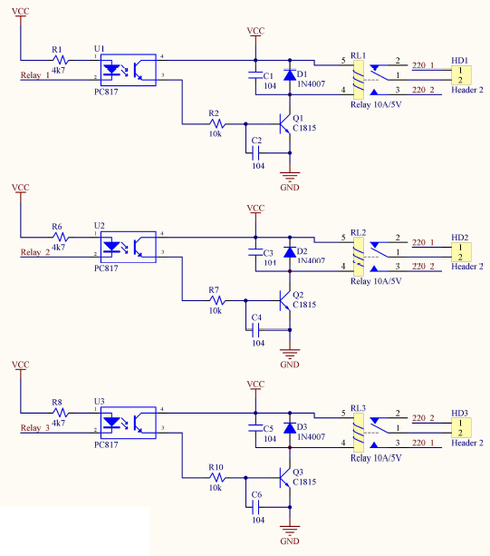

Phụ lục 10: THIẾT KẾ NHÀ KÍNH
  - Bản đồ phối cảnh
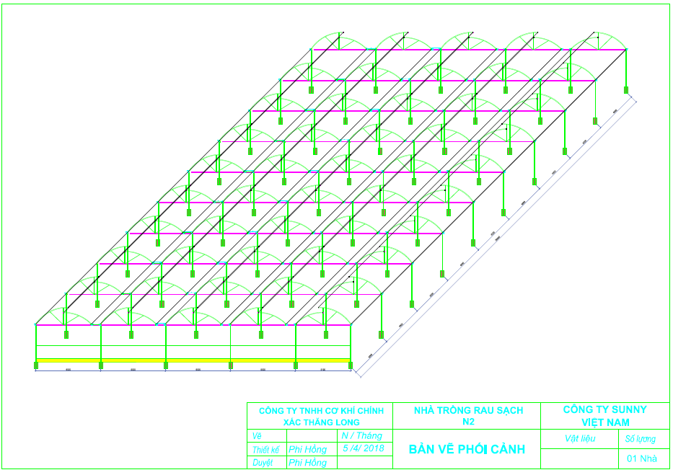
  - Cột chống
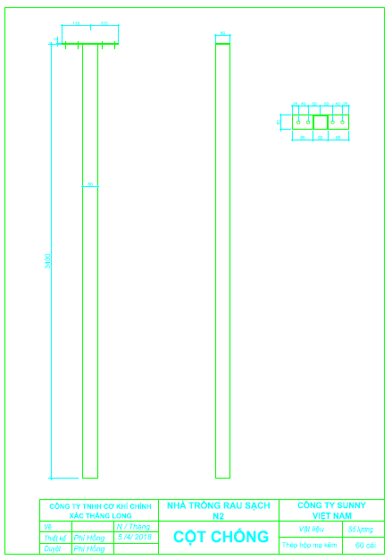
  - Kèo 6m
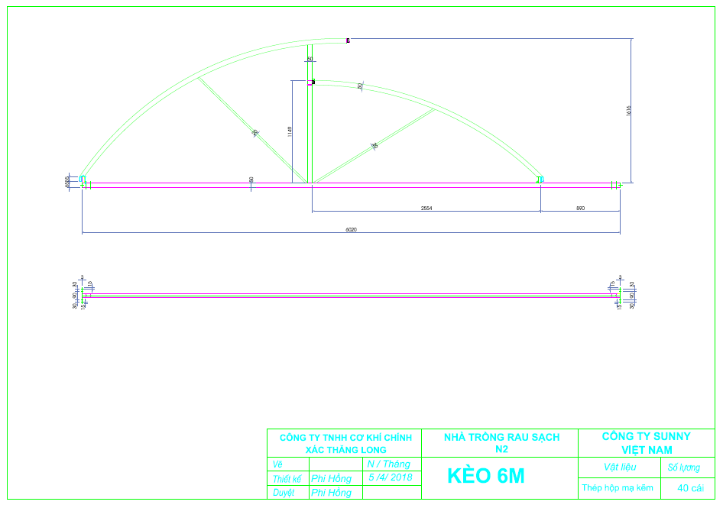
  - Xà gỗ, thanh liên kết
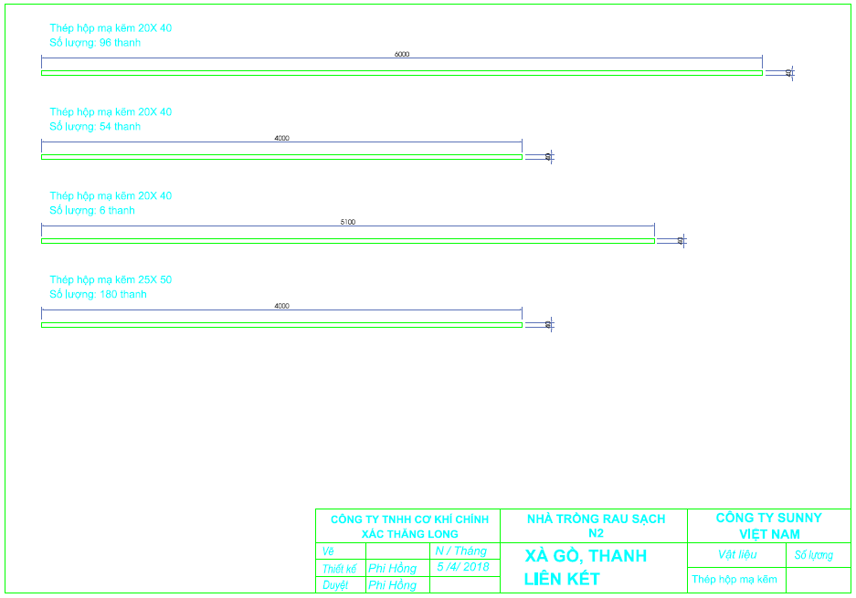
  - Mảng hứng nước
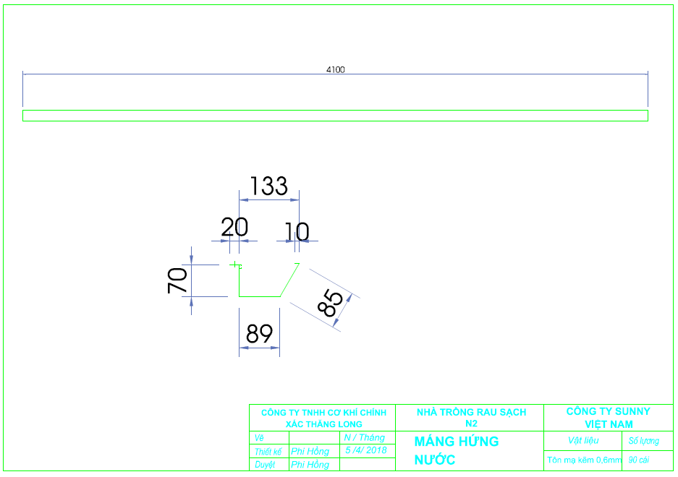
  - Kèo 5,1m
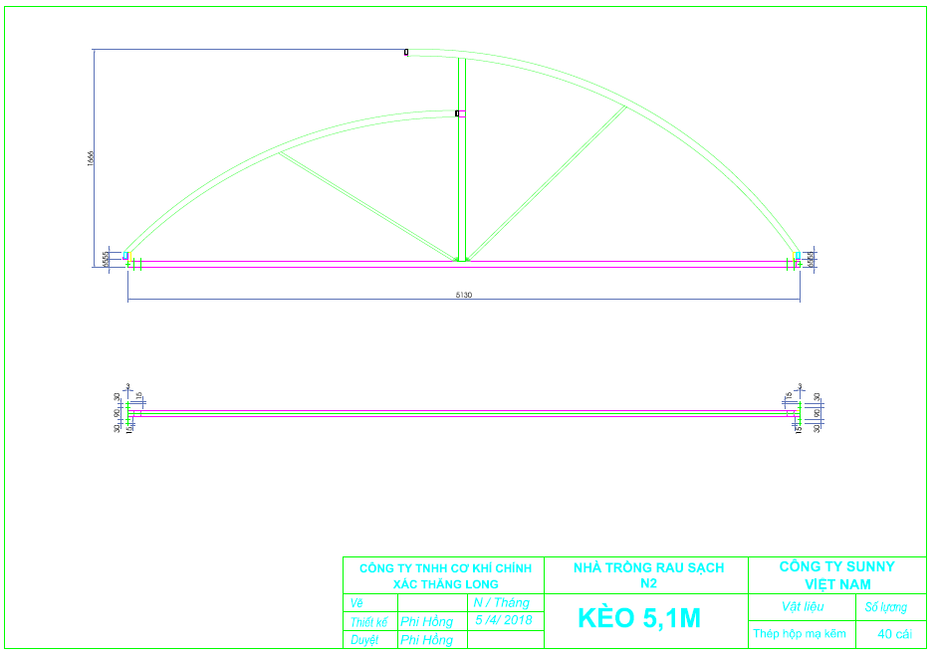

Thuyết minh được trình bày và in ra trên khổ giấy A4, font chữ Times New Roman, cỡ chữ 12.
Theo quy định tại Luật Quản lý, sử dụng tài sản công số 15/2017/QH14 và Nghị định hướng dẫn thi hành.

